**ДЕПАРТАМЕНТ ОБРАЗОВАНИЯ И НАУКИ**

**ГОРОДА МОСКВЫ**

**Государственное бюджетное профессиональное**

**образовательное учреждение города Москвы**

**«Колледж малого бизнеса № 4»**

(ГБПОУ КМБ № 4)

**ЛАБОРАТОРНАЯ РАБОТА № 1: РАБОТА В CISCO PACKET TRACER**

Специальность: 09.02.07 Информационные системы и программирование

Форма обучения: очная

Студент(ка): Белов Кирилл Валерьевич

Группа: ИПО-21.24

Руководитель: Рыбаков Александр Сергеевич

Отчётная работа защищена с оценкой «___» __________________

Москва, 2025 г.

**Оглавление:**

Лабораторная работа 1 2

Лабораторная работа 2 5

Контрольный вопросы 14

Лабораторная работа 3 16

Контрольные вопросы 22

Лабораторная работа 4 23

Лабораторная работа 5 24

Самостоятельная работа 1 24

Контрольные вопросы 24

Лабораторная работа 6 24

Лабораторная работа 7 24

Лабораторная работа 8 24

Контрольные вопросы 24

Лабораторная работа 9 24

Контрольные вопросы 24

# Лабораторная работа 1

**1.Составляем схему**

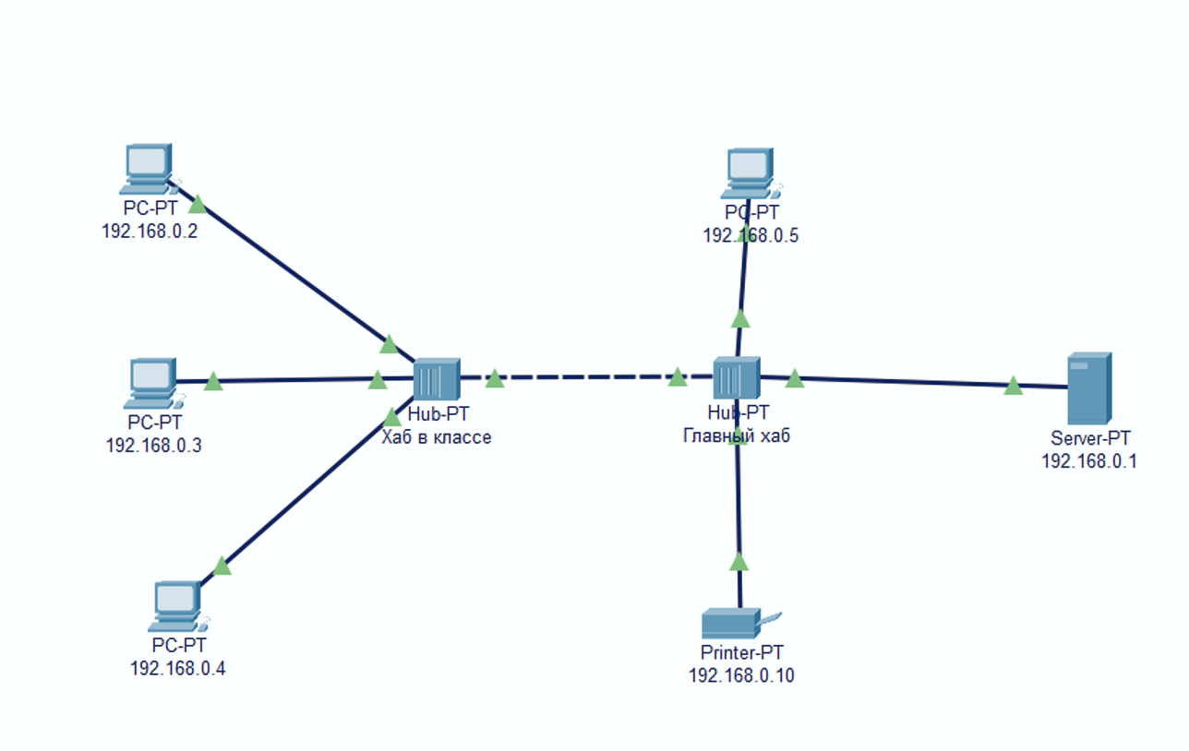

2. Посылаем ping- запрос

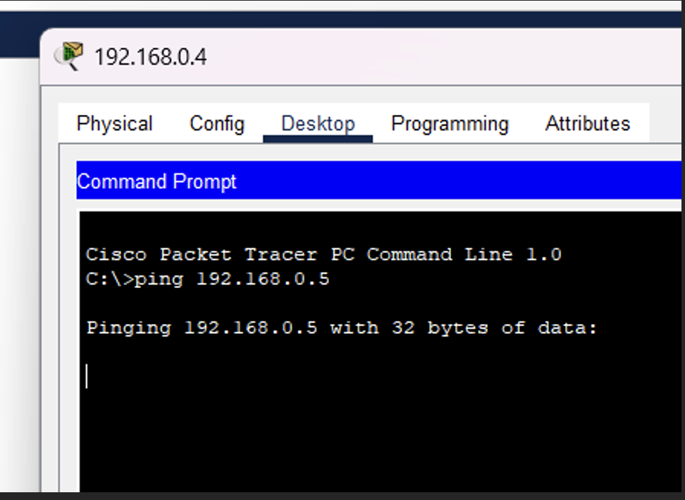

3. Проверяем работает ли все

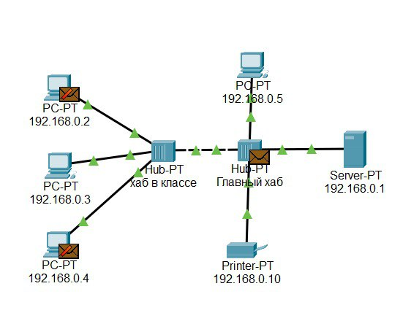

Контрольные вопросы?

**1.** Режим симуляции нужен, чтобы пошагово смотреть, как пакеты проходят по сети и искать ошибки.

**2.** Чтобы увидеть прохождение пакета по уровням OSI — открой пакет (двойной щелчок => Inbound/Outbound PDU Details).

**3.** Да, можно. По списку событий видно, где пакет остановился и на каком уровне OSI произошёл сбой.

**4.** В PDU Details на уровне Network указаны IP-адреса: **Source IP** - отправитель, **Destination IP** - получатель.

**5.** Кнопка Edit Filters => выбрать нужные протоколы для отображения в списке событий.

**6.** В списке событий видно, какие протоколы использовались (ARP, ICMP, HTTP и т. д.).

**7.** Щёлкни пакет => PDU Details - там видно, как меняется содержимое пакета при передаче.

**8.** Возможности: просмотр маршрута пакета, анализ работы протоколов, поиск ошибок, фильтрация событий, пошаговое изучение OSI-модели.

# Лабораторная работа 2

**1.составляем схему**

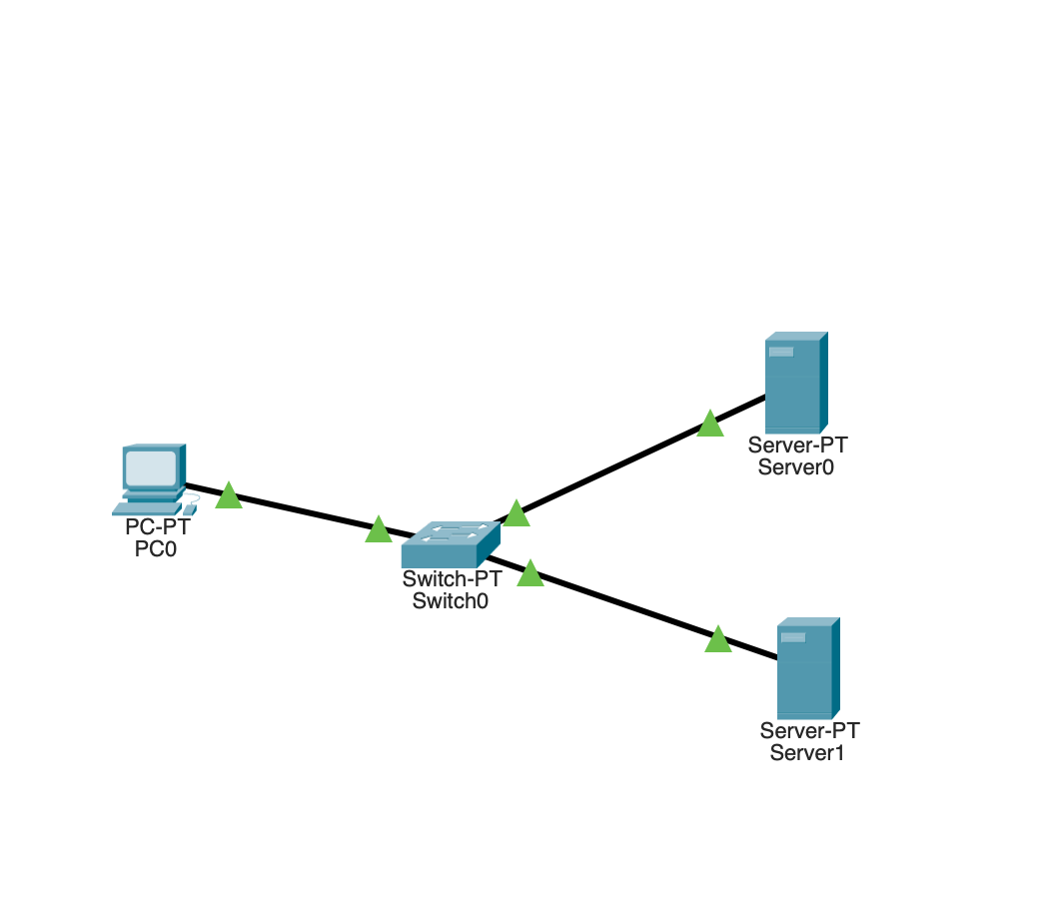

2.Задайте параметры протокола TCP/IP на ПК1 и серверах.

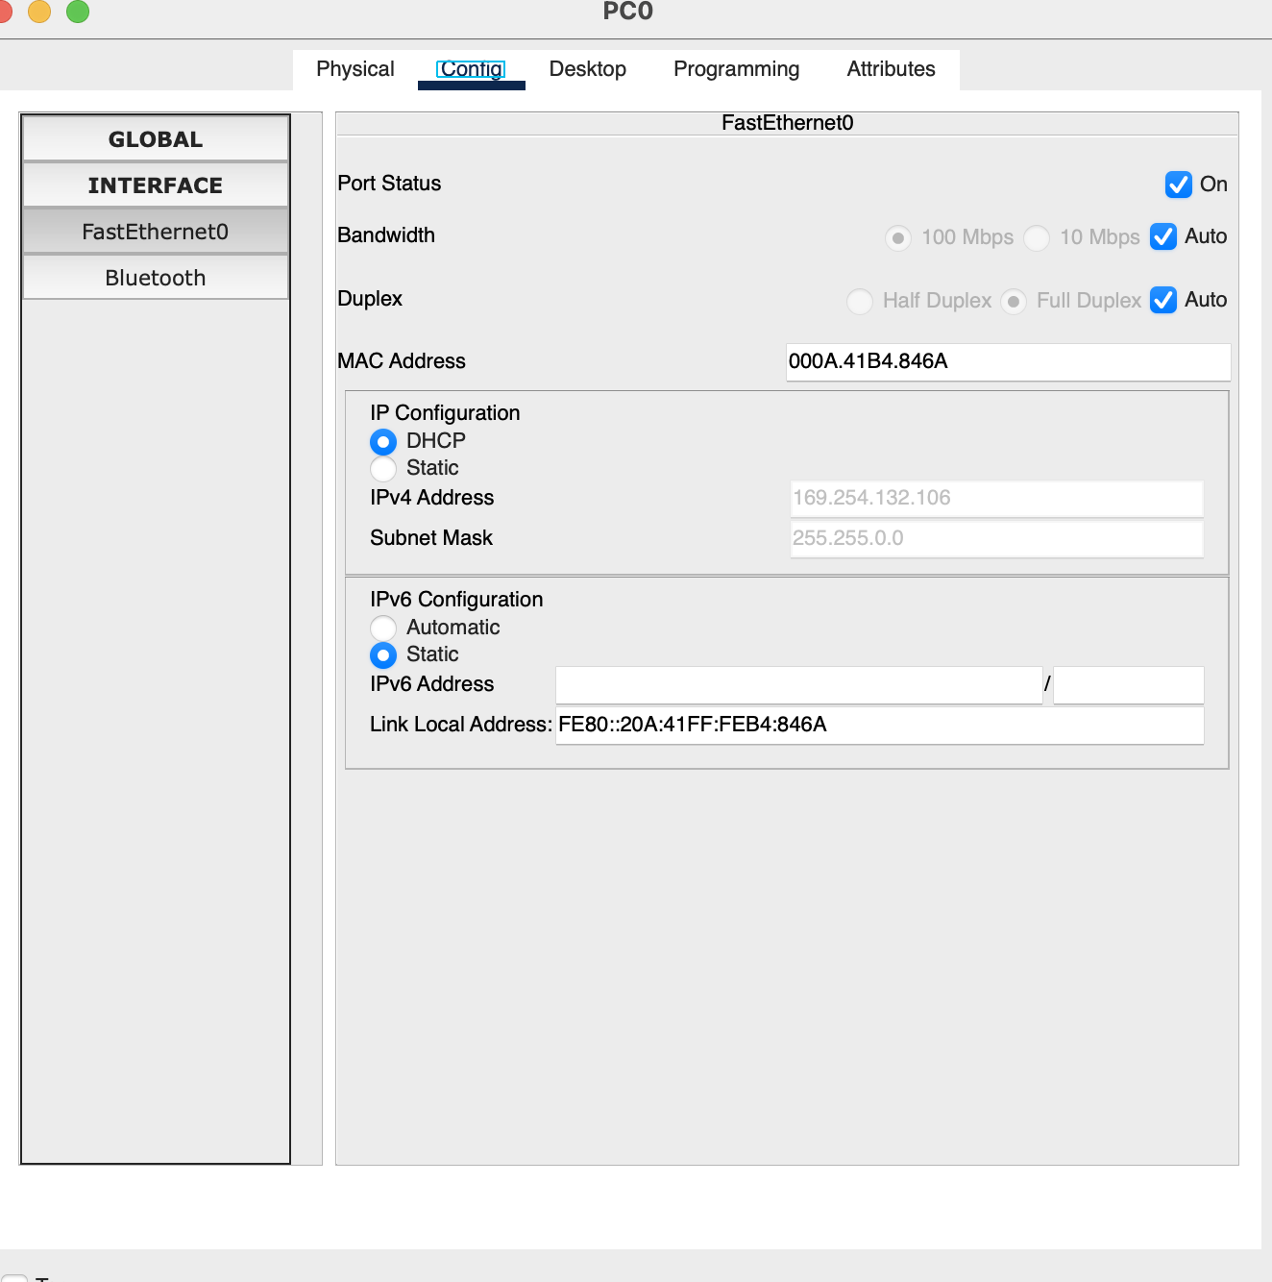

**3.Задаем настройки IP**

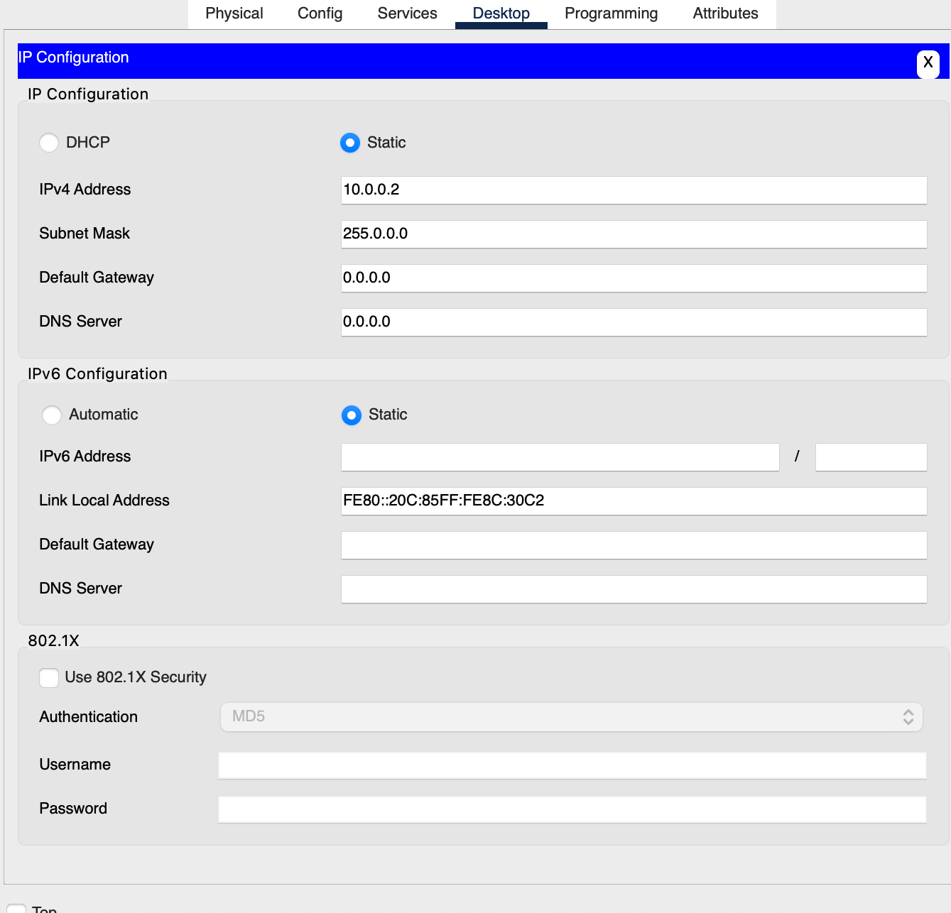

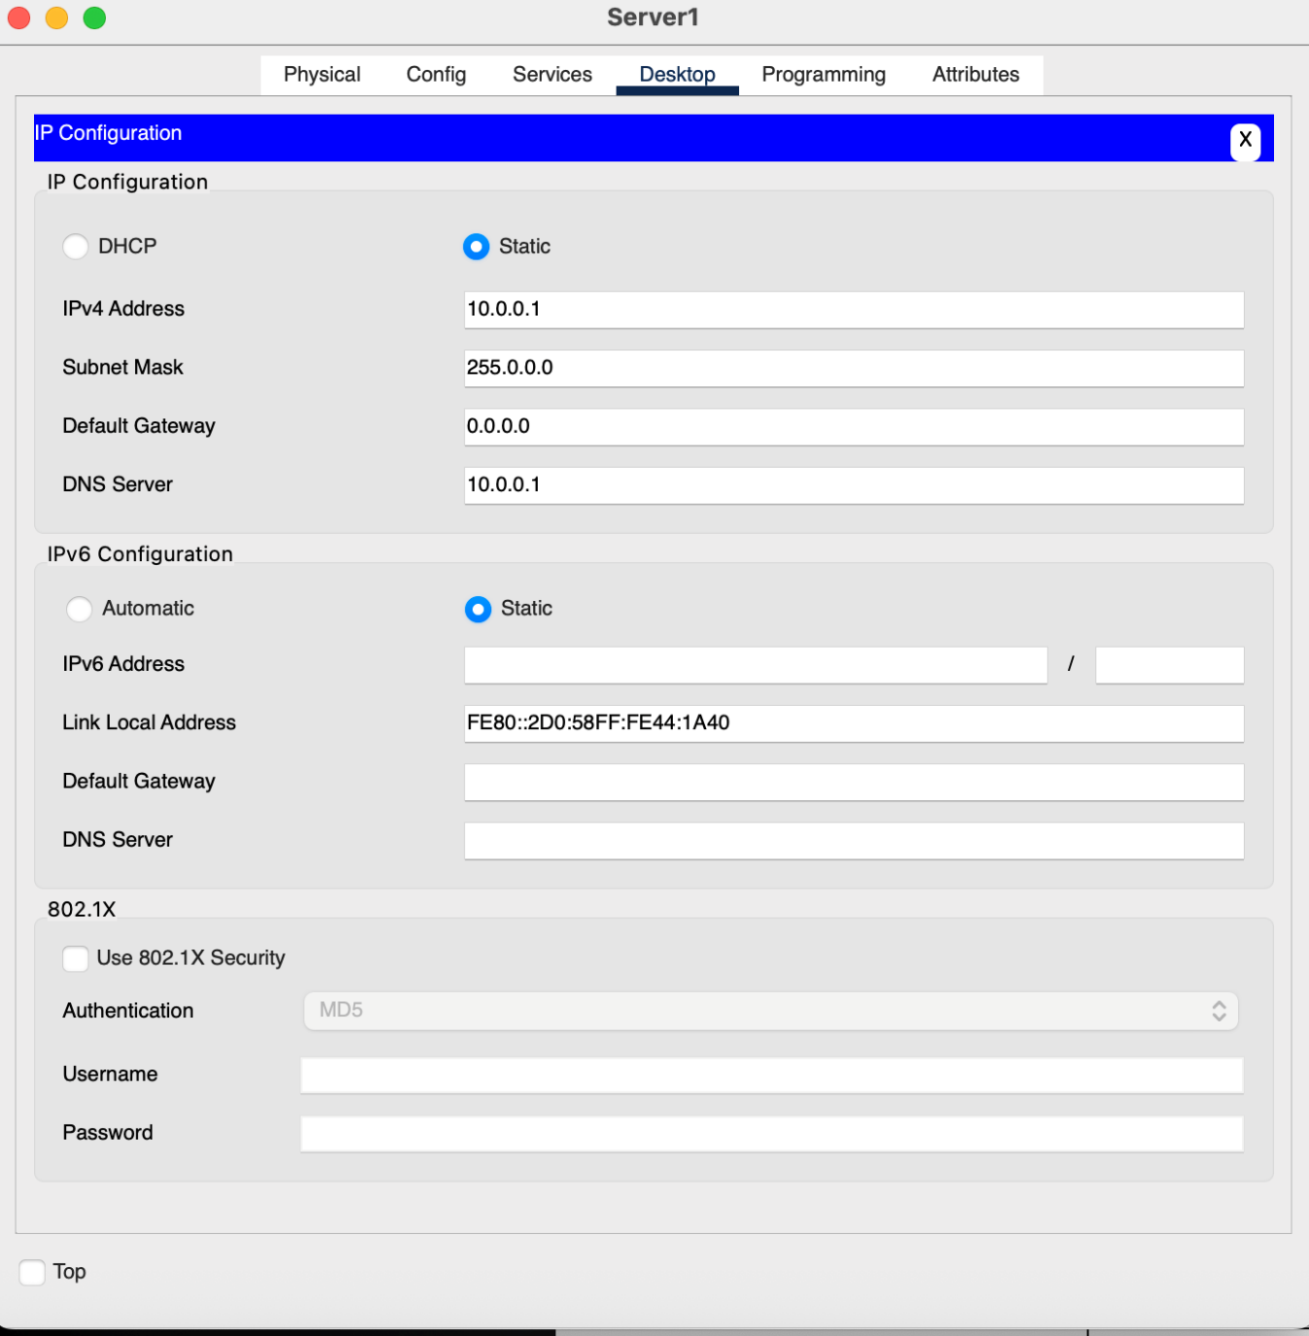

**4.** в ресурсной записи типа CNAME свяжите псевдоним сайта с компьютером

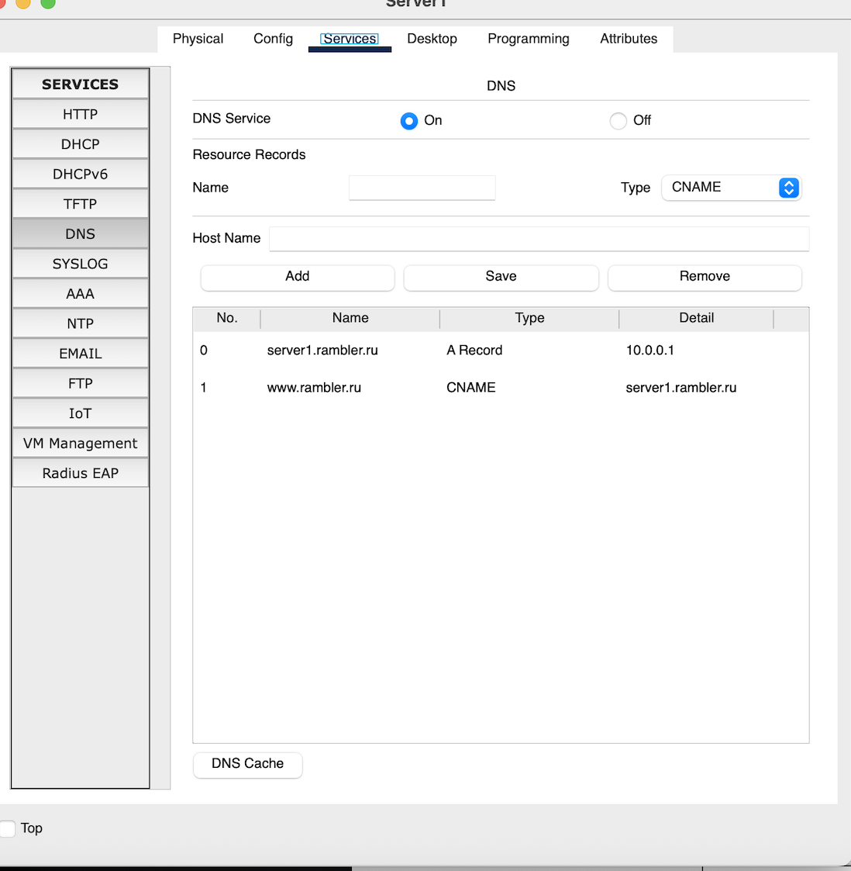

**5.** В конфигурации Server1 войдите на вкладку HTTP и задайте стартовую

страницу сайта [WWW.RAMBLER.RU](https://WWW.RAMBLER.RU)

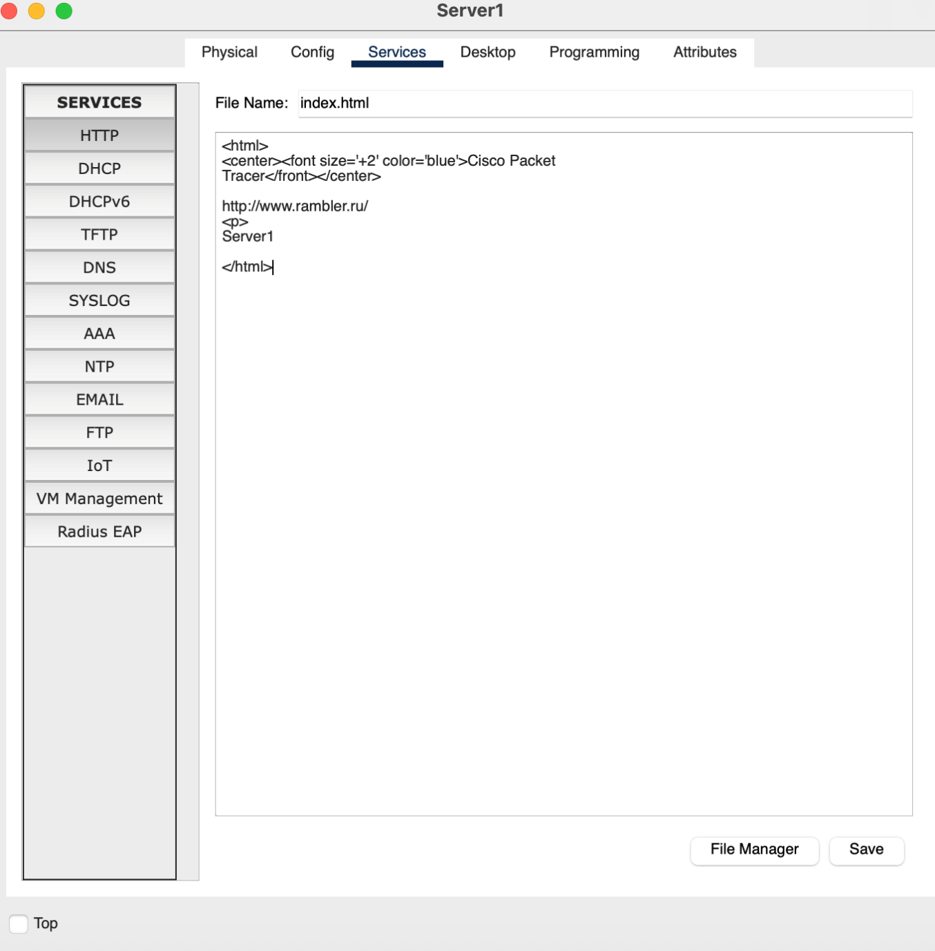

**6.** Включаем командную строку на Server1 и проверяем работу службы DNS. Для

проверки прямой зоны DNS сервера введите команду

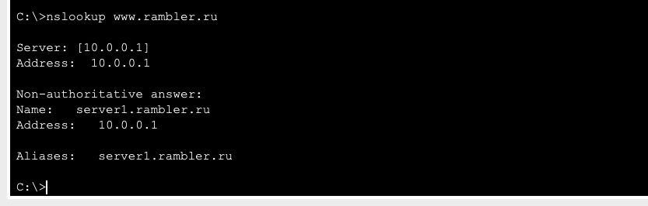

7.Настраеваем DHCP службу на Server2.

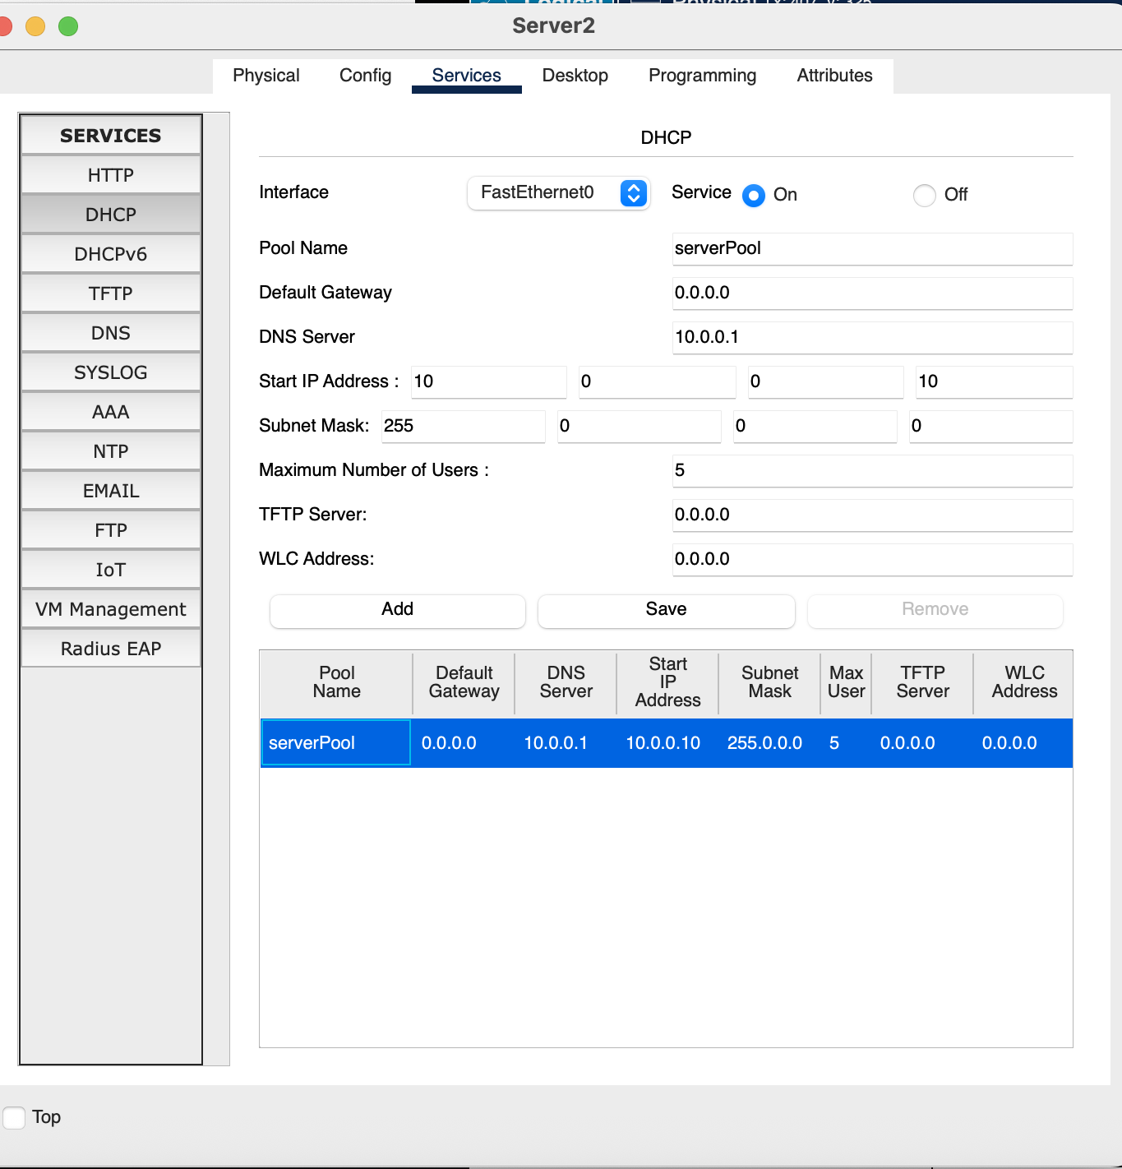

8. Проверяем работы клиента

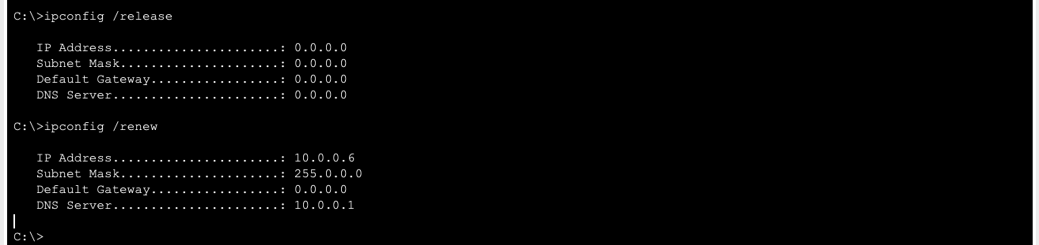

9. Открываем сайт [WWW.RAMBLER.RU](https://WWW.RAMBLER.RU) в браузере на клиенте

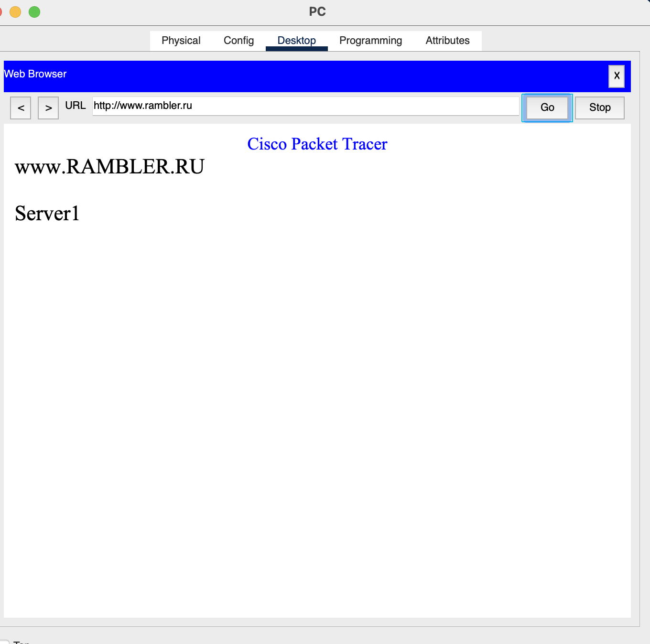

# Контрольный вопросы

**1. Рекурсивный DNS-запрос** - клиент просит DNS-сервер найти IP-адрес, а сервер сам обращается к другим DNS-серверам, пока не получит ответ.

**2. Типы записей DNS:** A - имя к IPv4, AAAA - имя к IPv6, CNAME - псевдоним, MX - почтовый сервер, PTR - обратное соответствие IP имени, NS - сервер зоны, SOA - информация о зоне.

**3. Пересылка DNS-запросов** - на сервере указывают адрес другого DNS (forwarder), куда перенаправляются неизвестные запросы.

**4. DHCP** - автоматически выдаёт IP, маску, шлюз и DNS клиентам в сети.

**5. Настройка клиента DHCP** - в параметрах сетевой карты включить получение IP-адреса автоматически.

**6. Папки контента:** для Web - htdocs или wwwroot, для FTP - ftproot.

**7. Обратные зоны DNS** создаются по IP-сетям, например сеть 192.168.1.0/24 => зона 1.168.192.in-addr.arpa.

**8. Настройка DNS в Cisco Packet Tracer:** добавить сервер, включить DNS, внести записи (имя и IP), указать DNS на клиентах.

**9. Настройка DHCP в Cisco Packet Tracer:** включить DHCP на сервере, создать пул с диапазоном IP, шлюзом и DNS, включить DHCP на клиентах.

**10. Настройка FTP в Cisco Packet Tracer:** включить FTP на сервере, создать пользователя с логином и паролем, подключиться с клиента по IP.

**11. Настройка Web-сервера в Cisco Packet Tracer:** включить HTTP, добавить файл index.html в папку htdocs, открыть сайт по IP сервера.

# Лабораторная работа 3

**Команды, которые мы прописывали (я не знаю че я наскриншотил, в конце есть результат)**

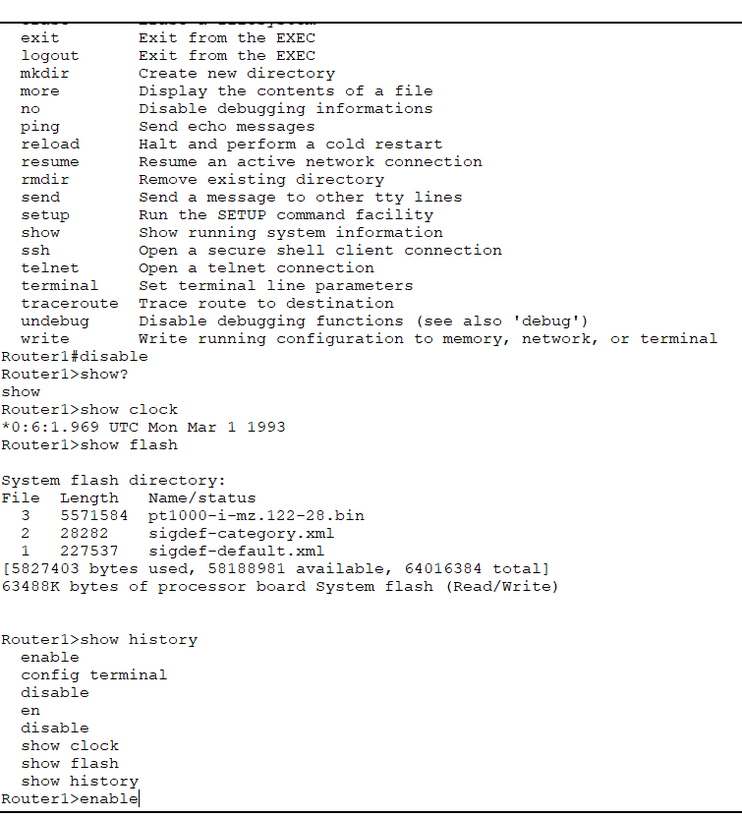

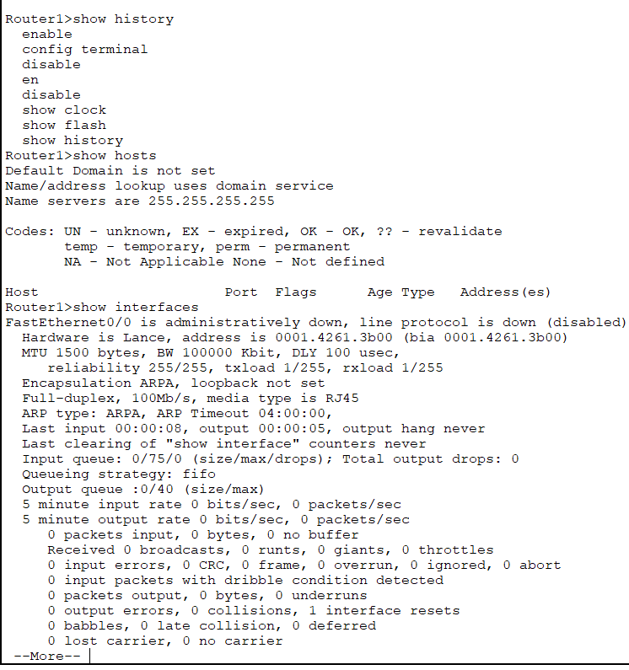

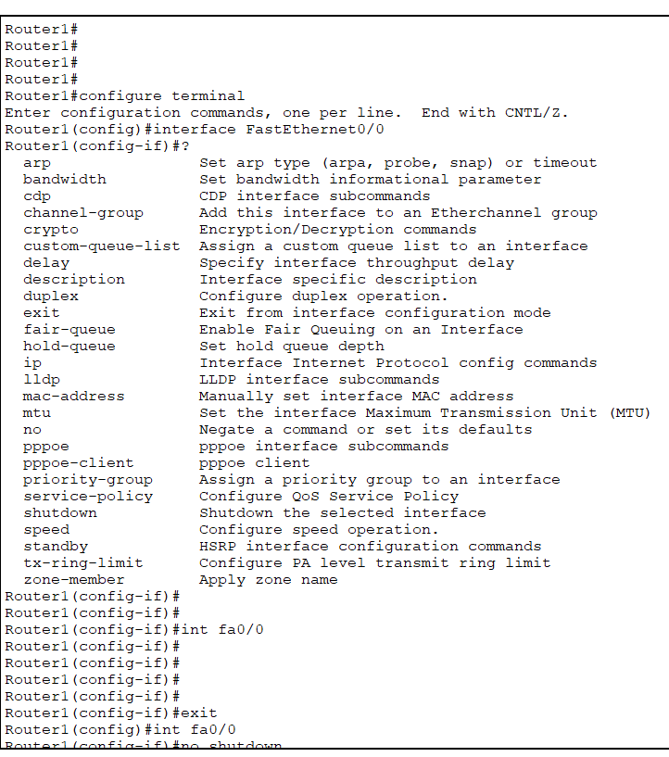

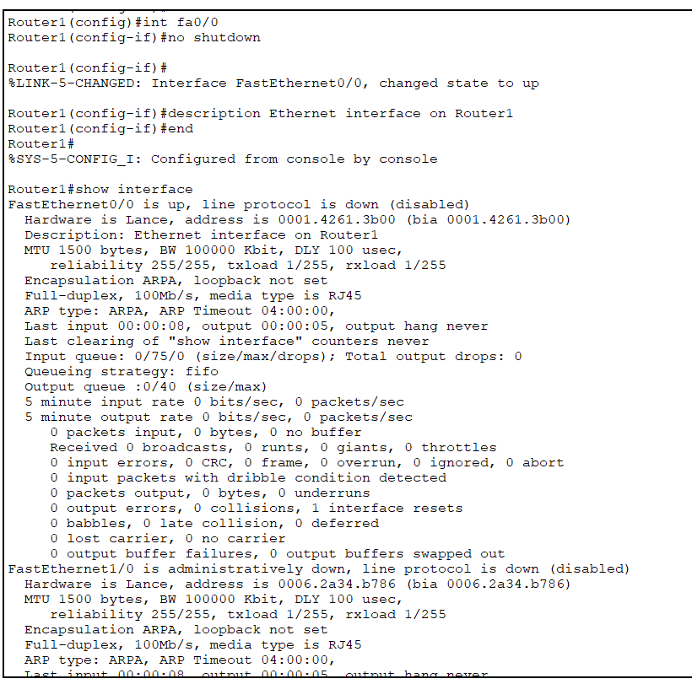

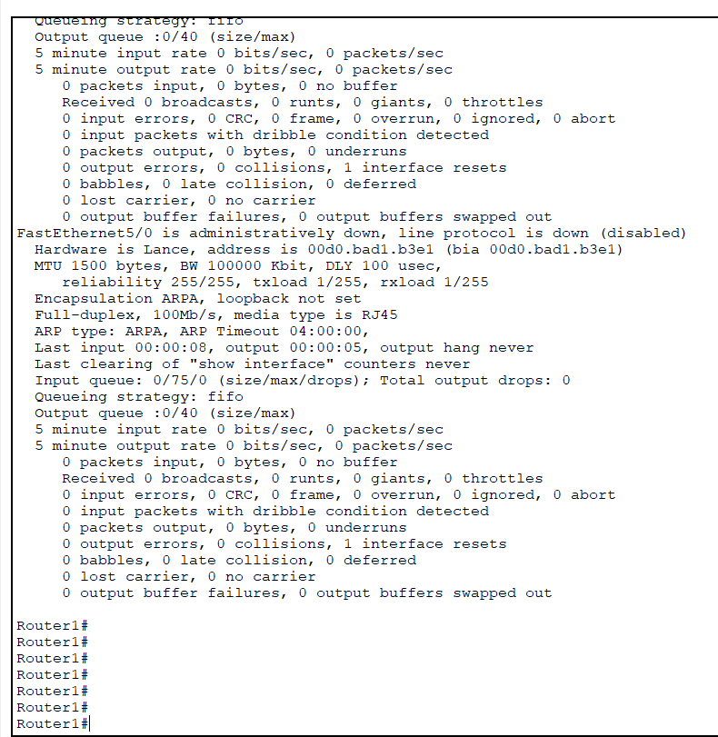

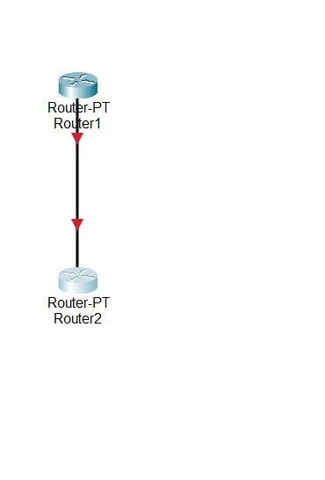

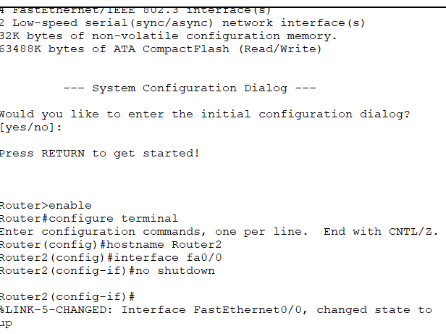

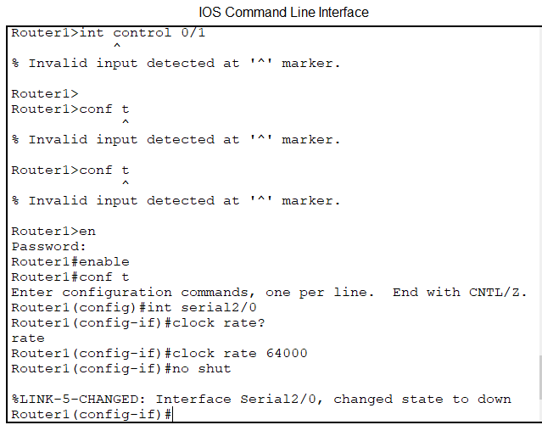

**Результат:**

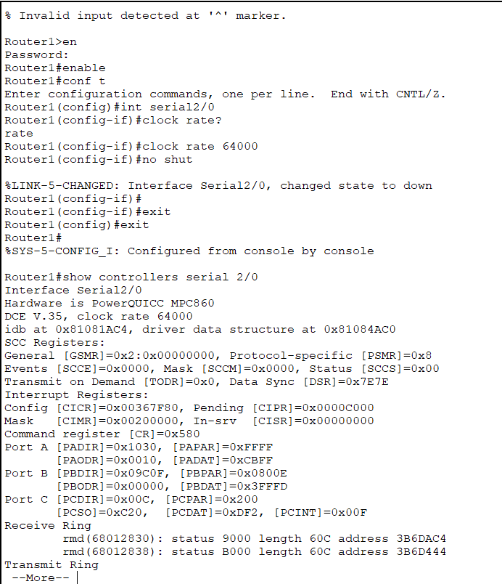

# Контрольные вопросы

1. Посмотреть настройки роутера - show running-config  
2. Настроить интерфейс - interface, ip address, no shutdown  
3. Конфиг коммутатора - show running-config  
4. VLAN по портам - show vlan brief  
5. Режимы коммутатора - user, privileged, global, interface, vlan  
6. Режимы роутера - user, privileged, global, interface, router  
7. Таблица маршрутов - show ip route  
8. Формирование маршрутов - ip route, router rip/ospf  
9. Настройка VLAN - vlan <номер>, switchport access vlan <номер>  
10. Межвилановое взаимодействие - Router-on-a-Stick или ip routing + interface vlan

# Лабораторная работа 4

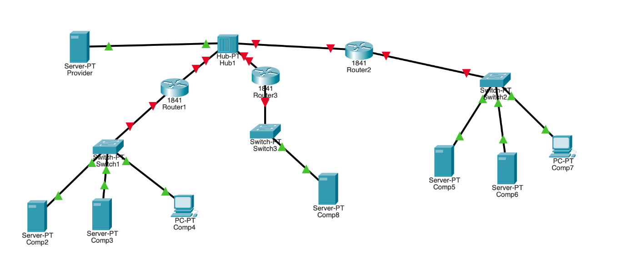

Настроеваем компы

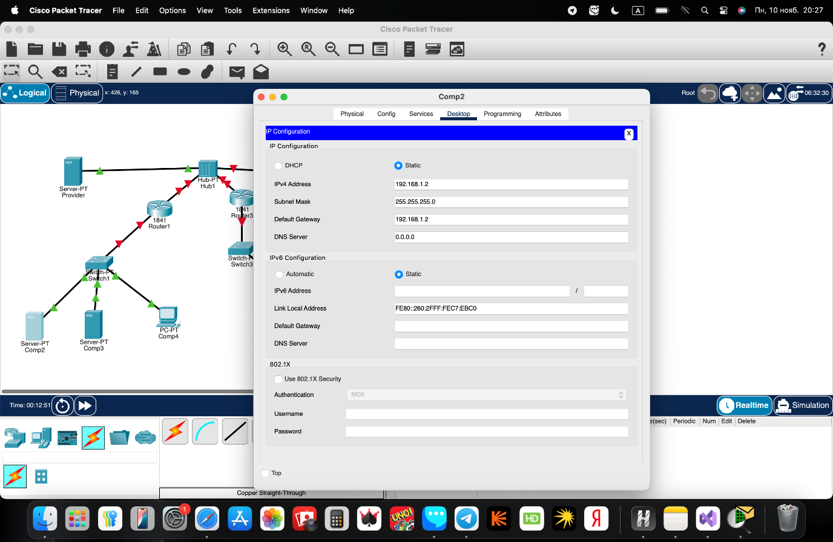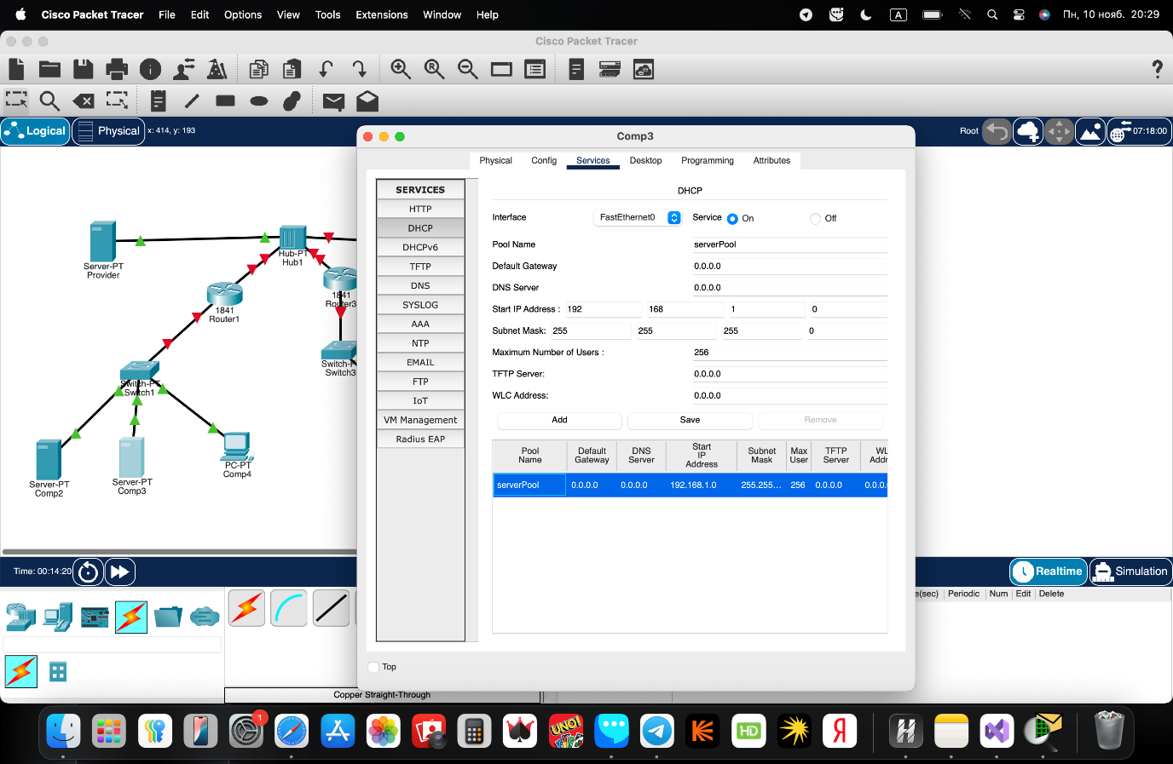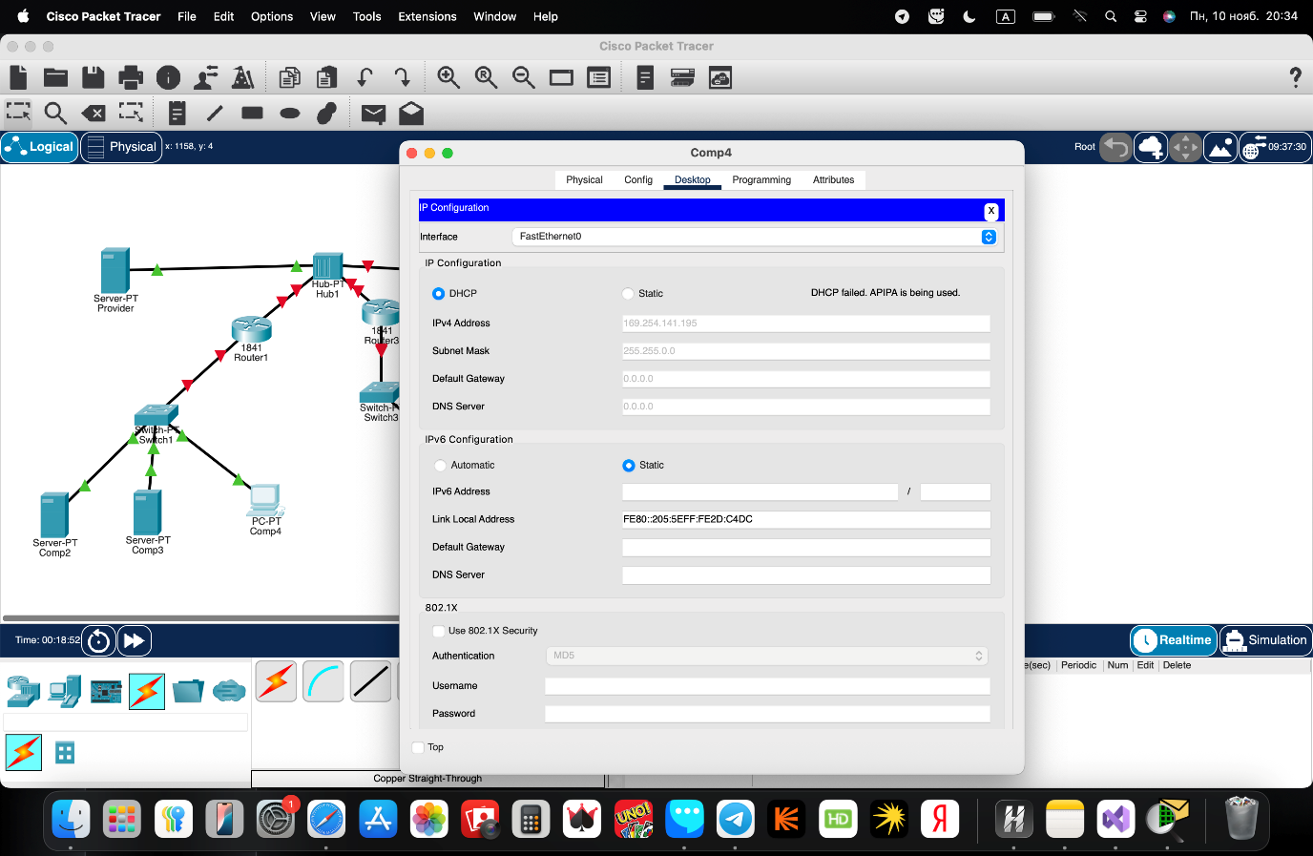

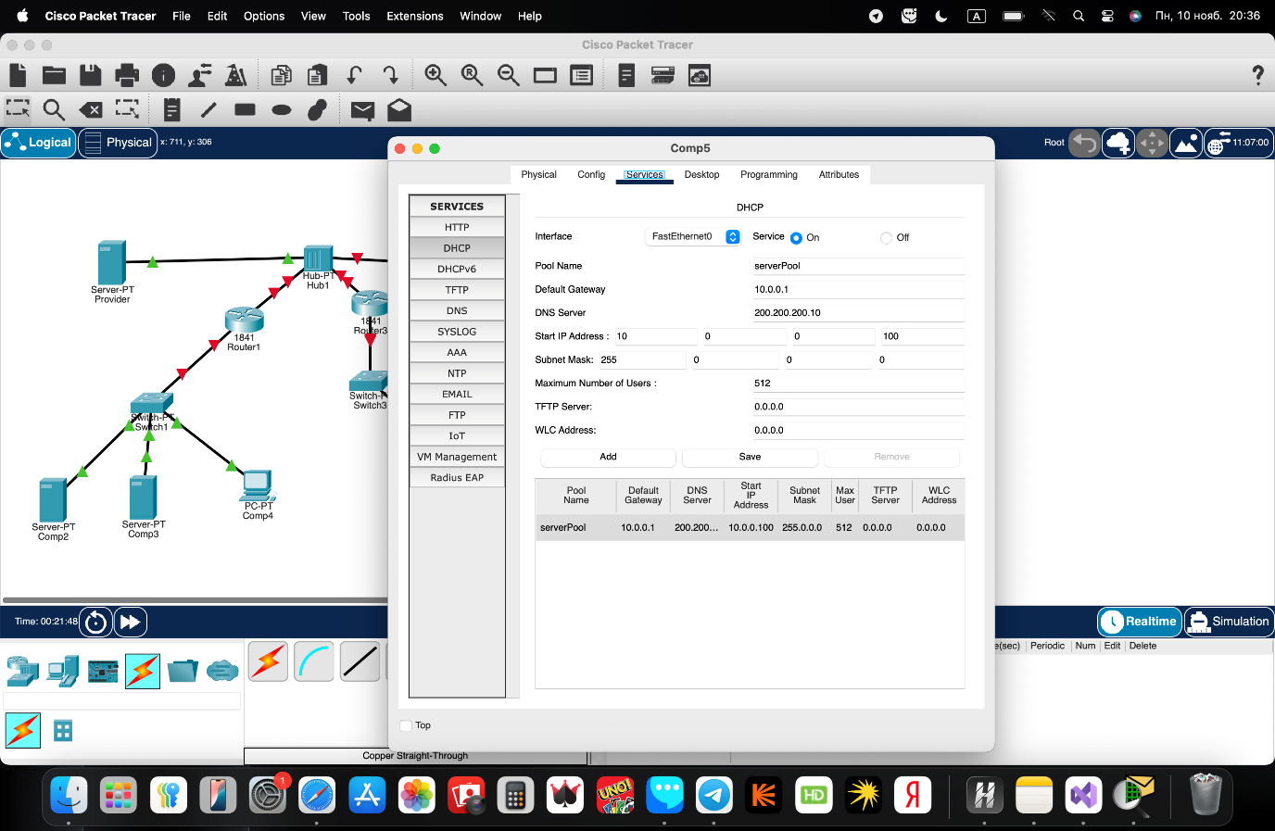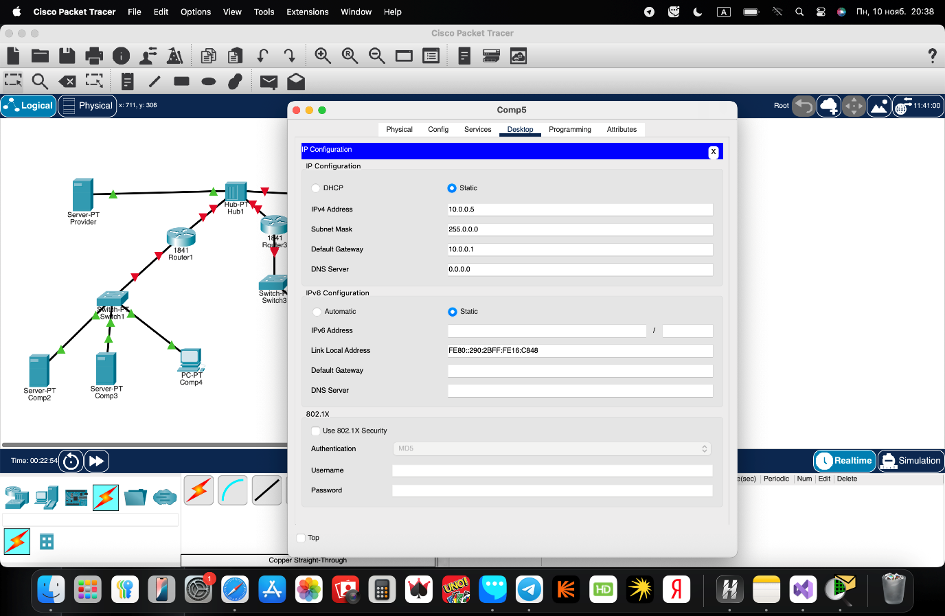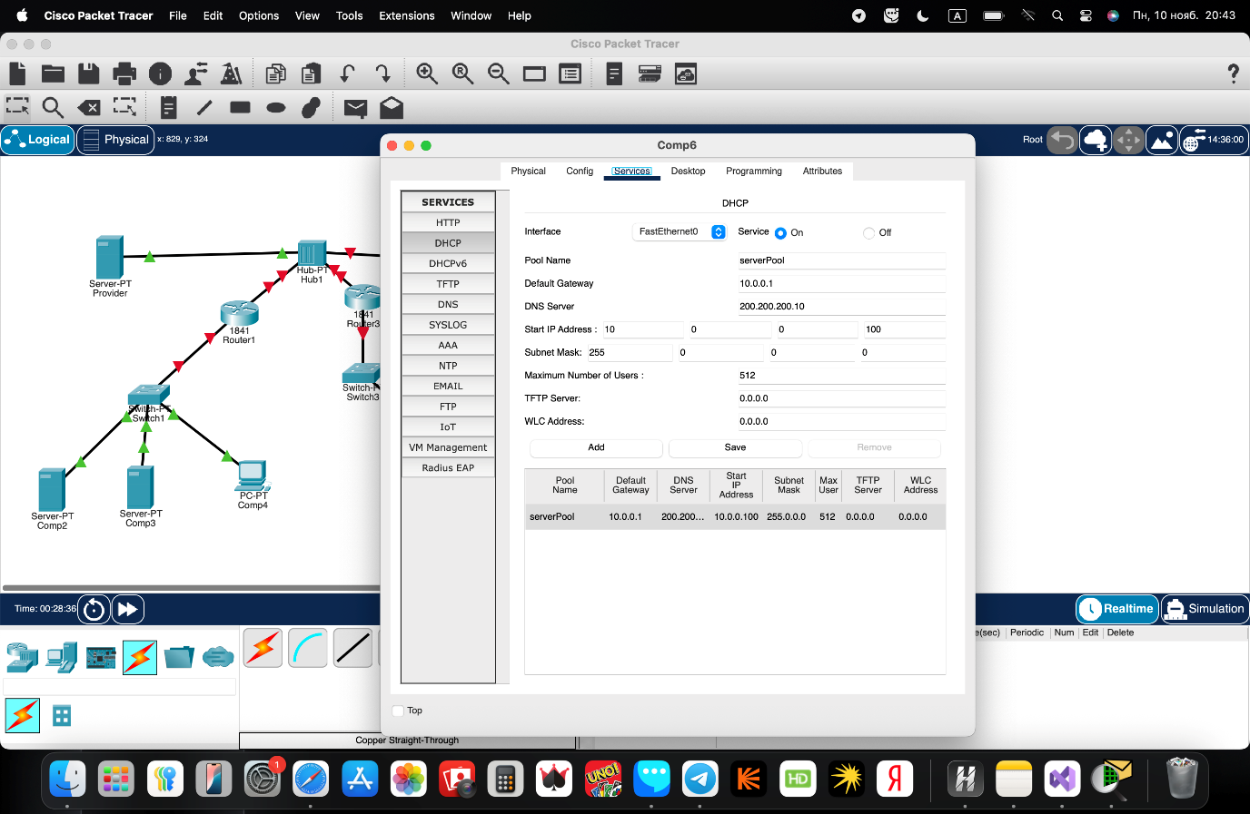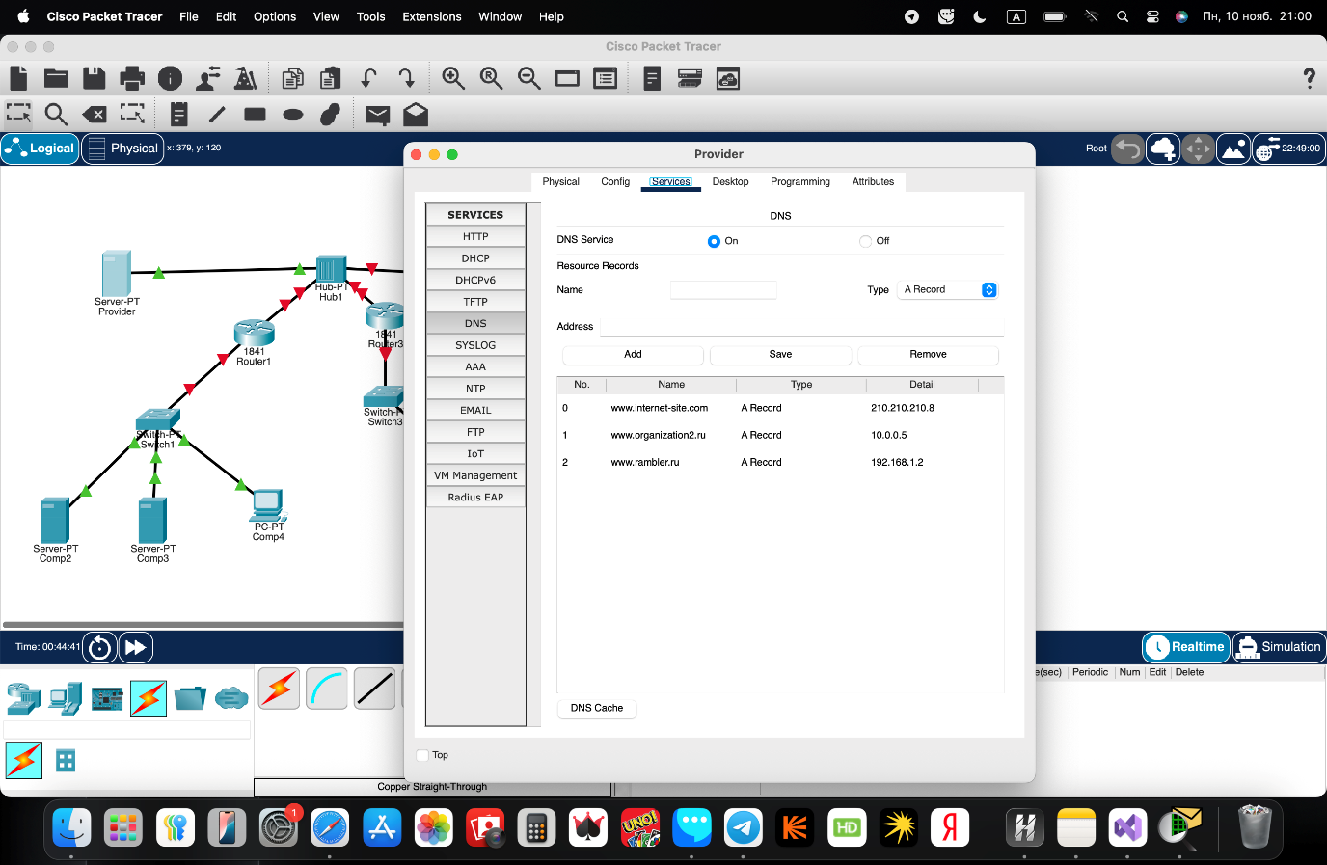

Настраеваем роутер

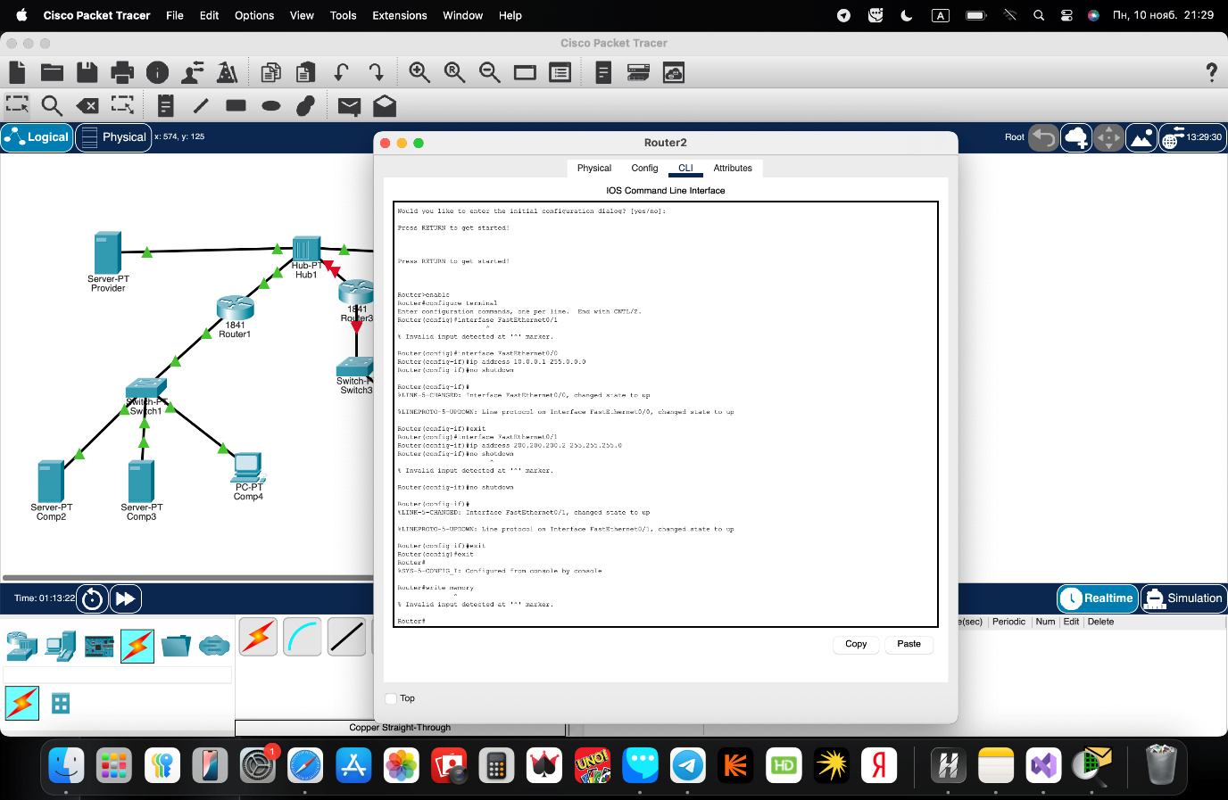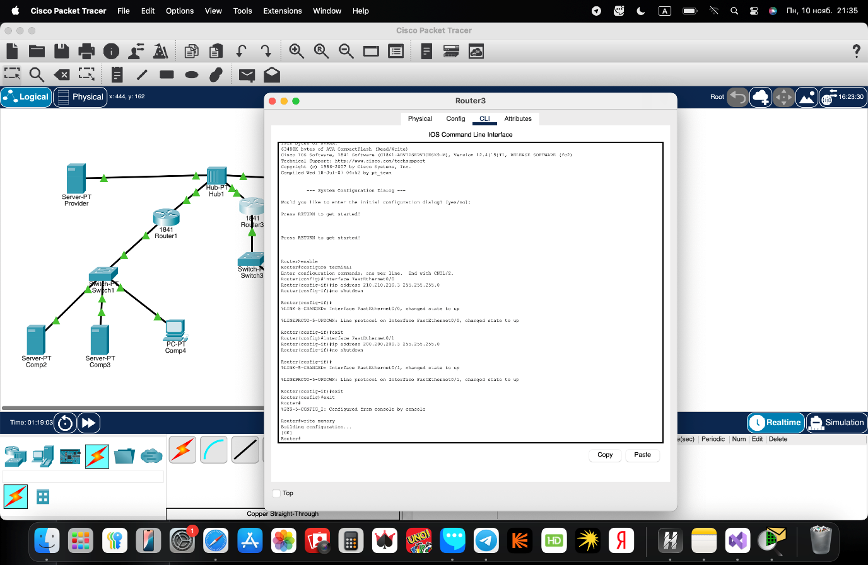

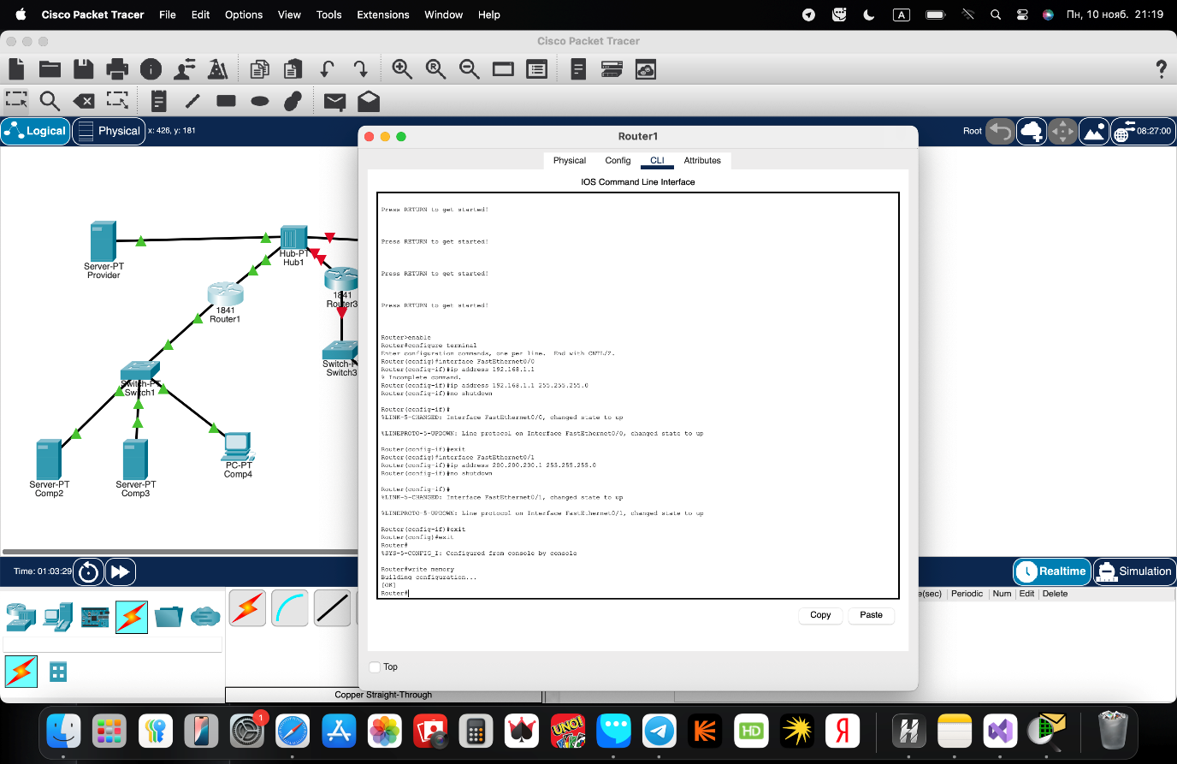

Проверяем связи

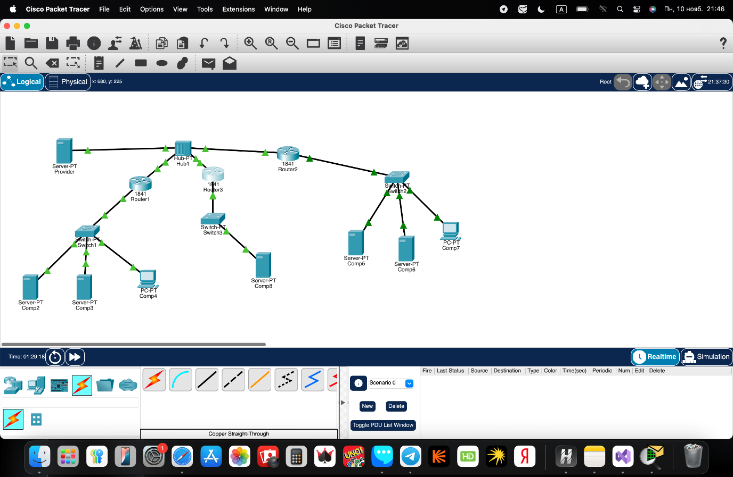

Проверка

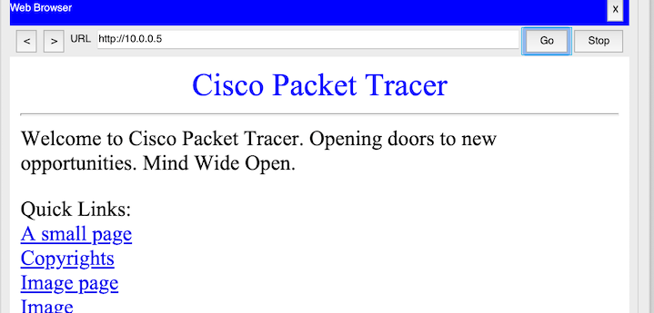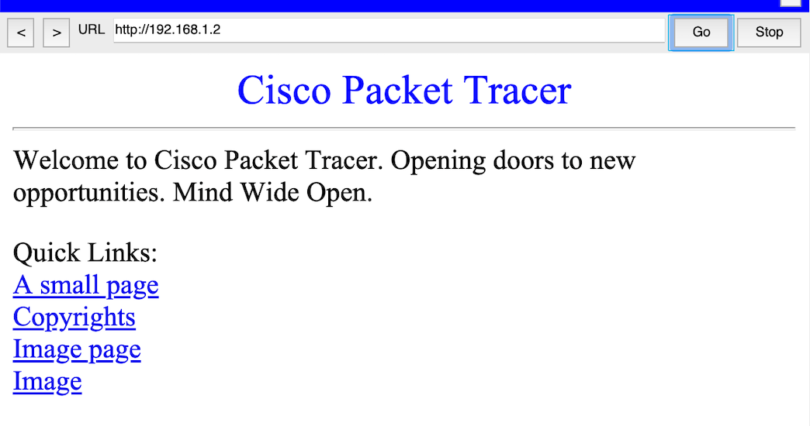

# Лабораторная работа 5

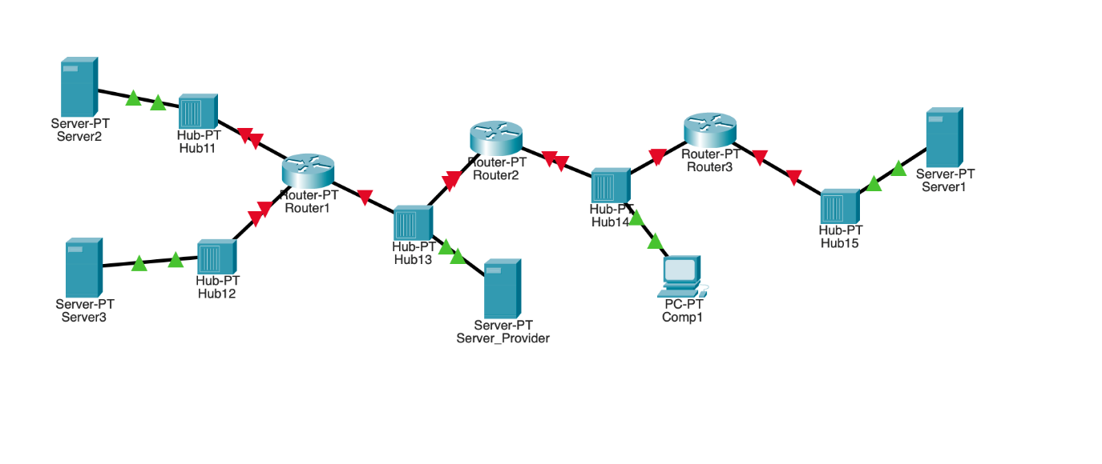

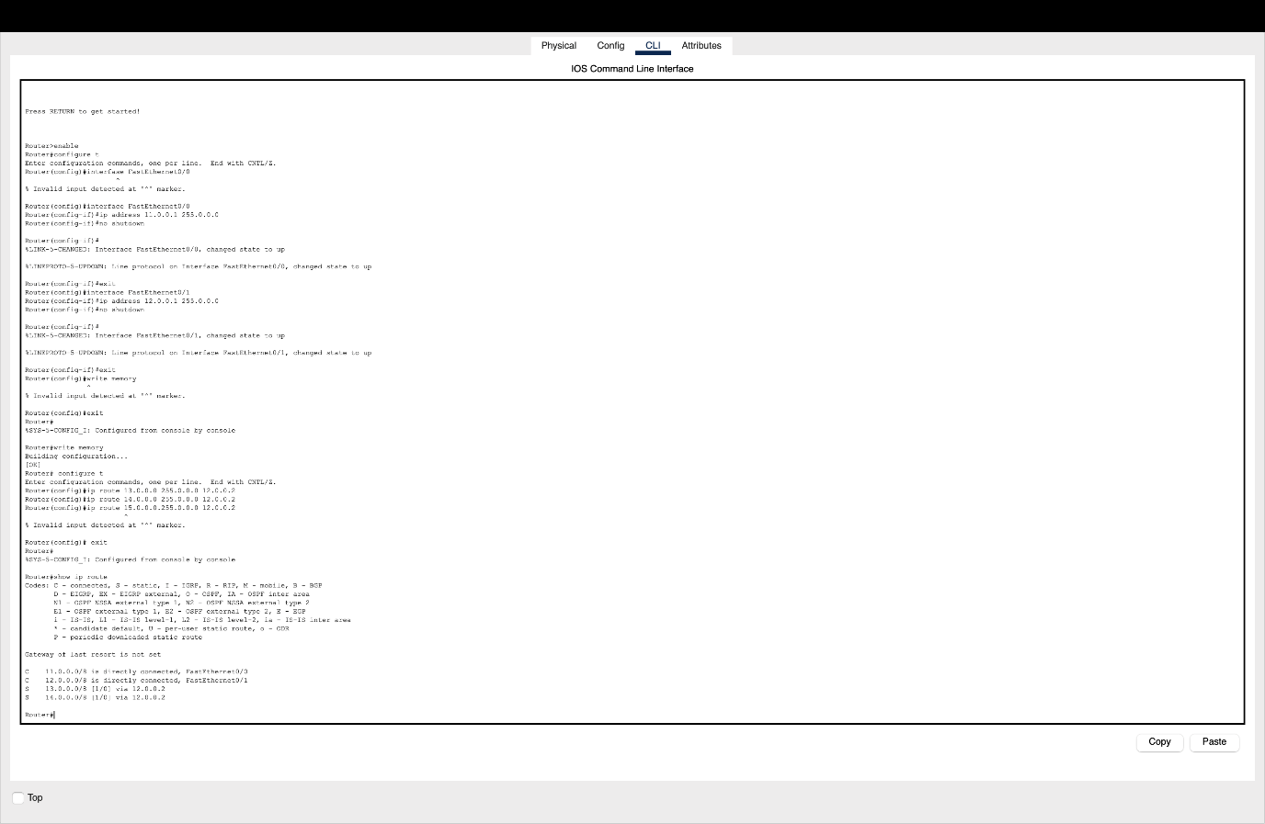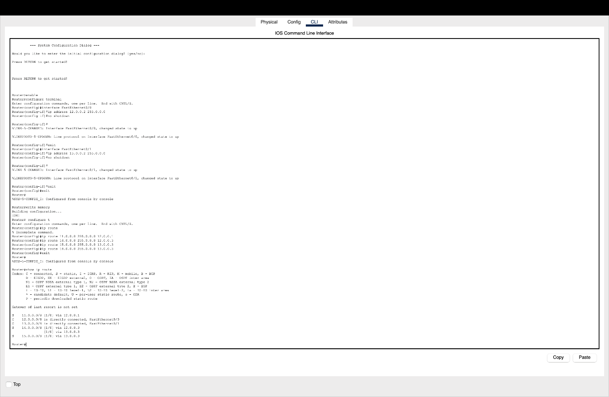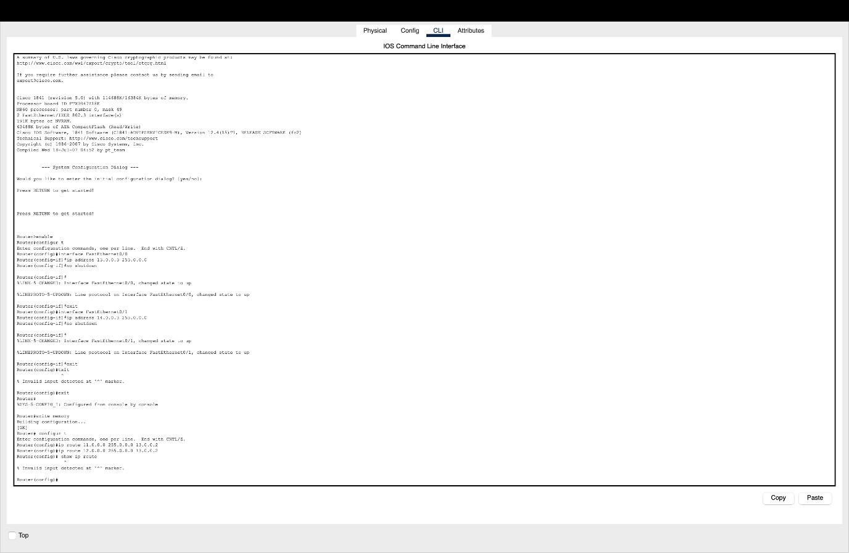

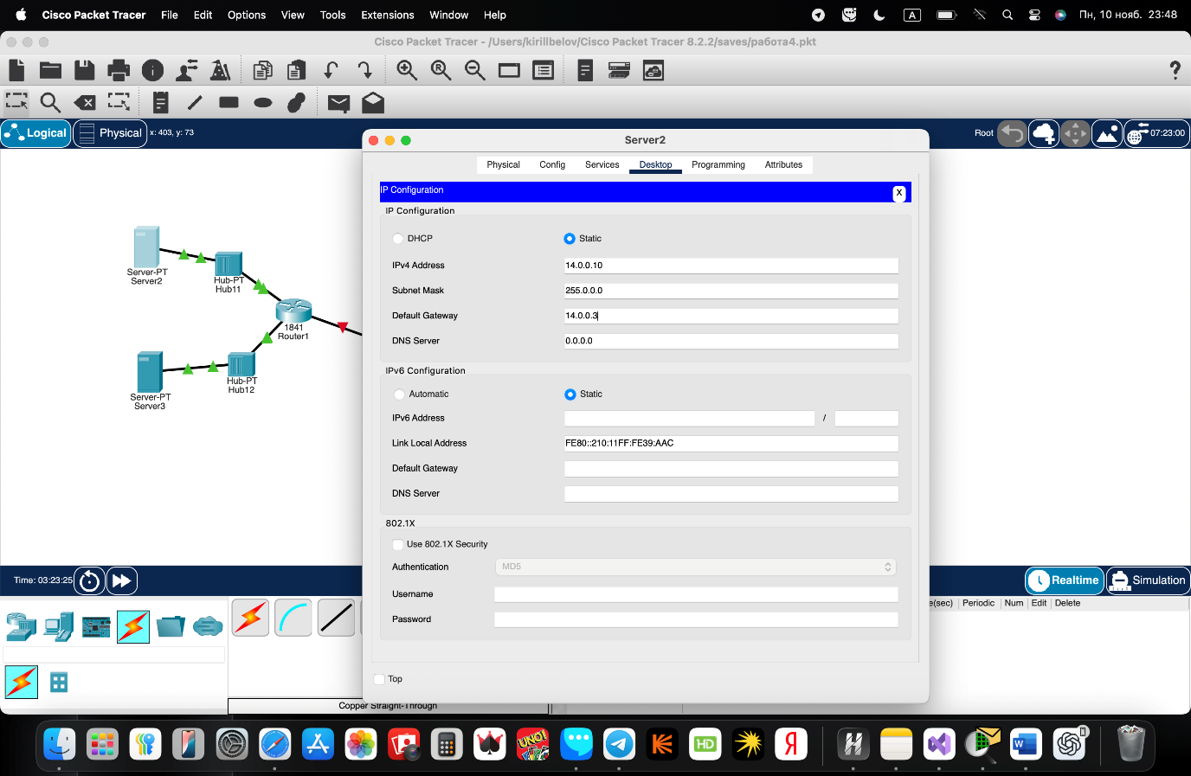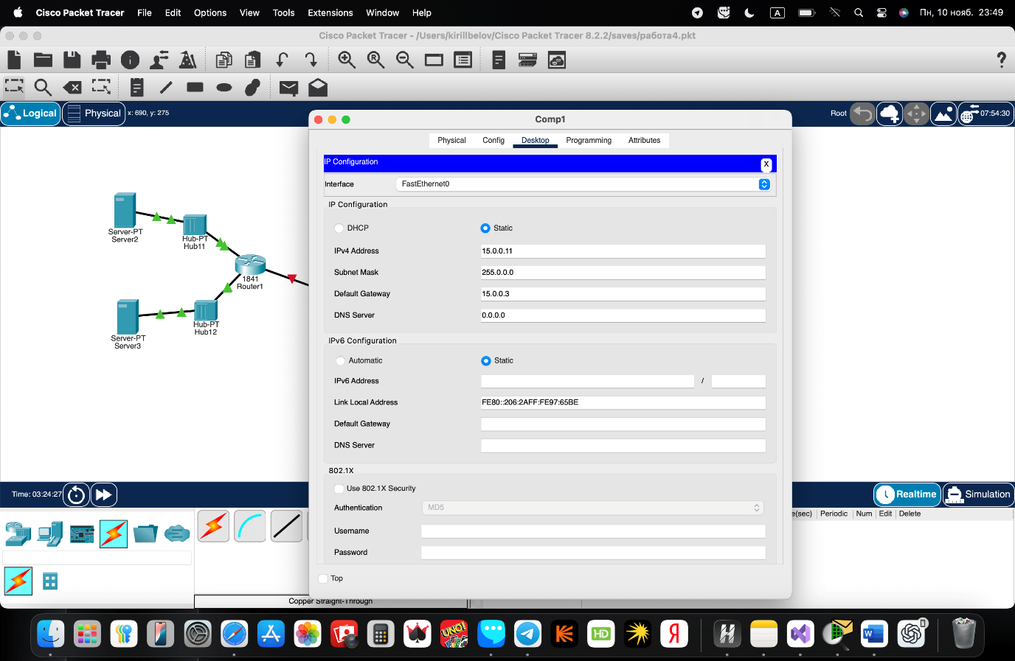

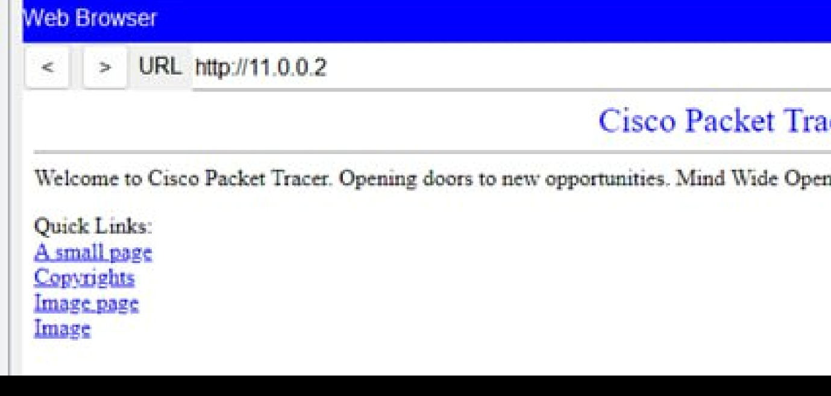

# Самостоятельная работа 1

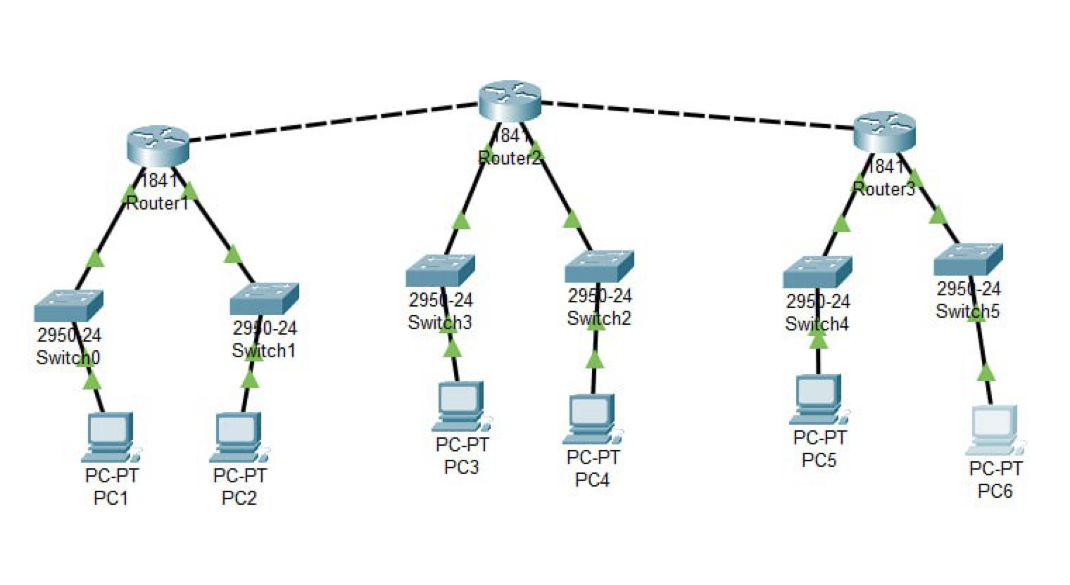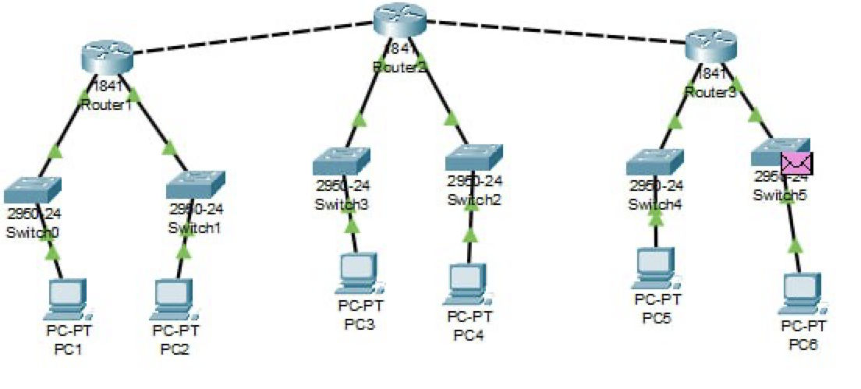

# Контрольные вопросы

**1. Преимущества статической маршрутизации:**

Простота, высокая безопасность, минимальная нагрузка на процессор и трафик сети, предсказуемость маршрутов.

**2. Параметры статической таблицы маршрутизации:**

1.Сетевой адрес назначения

2.Маска сети

3.Шлюз (next hop)

4.Метрика (приоритет)

5.Интерфейс выхода

**3. Этапы установки, присущие маршрутизаторам Cisco:**

Назначение IP-адресов интерфейсам и настройка маршрутов (у коммутатора - только VLAN).

**4. Команда, встречающаяся у маршрутизатора, но не у коммутатора:**

ip address маска адрес

**5. Отличия CLI маршрутизатора и коммутатора:**

В маршрутизаторе настраиваются IP-маршруты и WAN-интерфейсы, в коммутаторе - VLAN и порты уровня 2.

**6. Команда, не показывающая IP-адреса:**

show version

**7. Функции маршрутизатора (по OSI):**

Работает на уровне 3 (сетевом) - определяет путь, пересылает пакеты, сегментирует сеть.

**8. Классификация маршрутизаторов:**

1.Домашние / SOHO

2.Корпоративные

3.Магистральные (backbone)

4.Пограничные (edge)

**9. Основные характеристики маршрутизаторов:**

Пропускная способность, количество интерфейсов, поддержка протоколов, объем памяти, производительность CPU.

**10. Основные серии маршрутизаторов Cisco:**

1.**800** - для малого бизнеса

2.**1900/2900/3900** - средние сети

3.**ASR/ISR** - крупные сети

4.**CSR/CRS** - операторского уровня

**11. Протоколы маршрутизации:**

1. RIP - простой, медленный

2.**OSPF** - быстрый, внутренний

3.**EIGRP** - гибридный, Cisco

4.**BGP** - внешний, для Интернета

5.**IS-IS** - крупные корпоративные сети

**12. Интерфейсы маршрутизаторов:**

6.**LAN:** Ethernet, FastEthernet, GigabitEthernet

7.**WAN:** Serial, DSL, Fiber, LTE

Назначение - подключение к локальной или глобальной сети.

**13. Поддерживаемые сетевые протоколы:**

1.**IP, IPv6** - маршрутизация

2.**ICMP** - диагностика

3.**ARP** - сопоставление IP-MAC

4.**PPP, HDLC** - канальный уровень для WAN

# Лабораторная работа 6

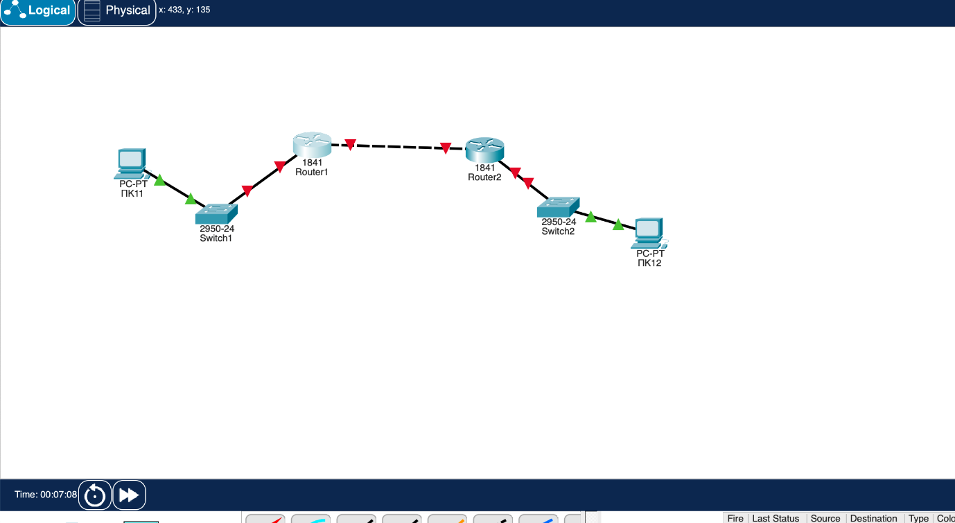

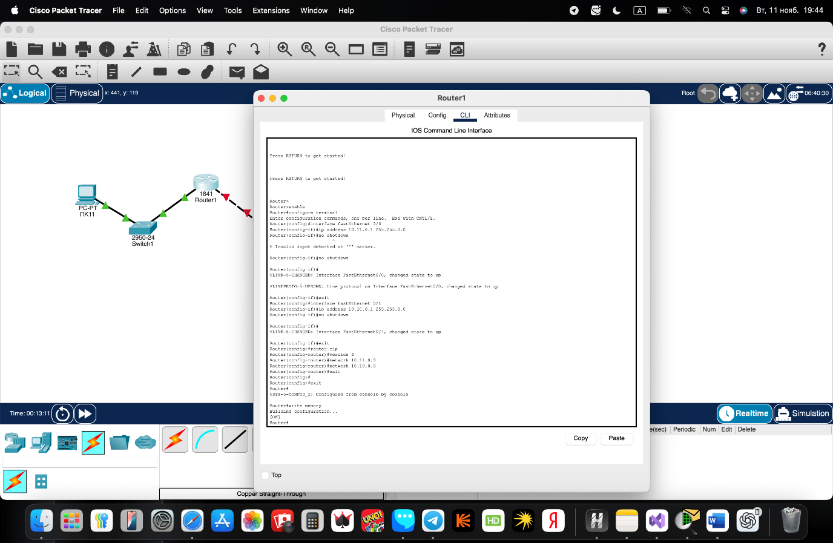

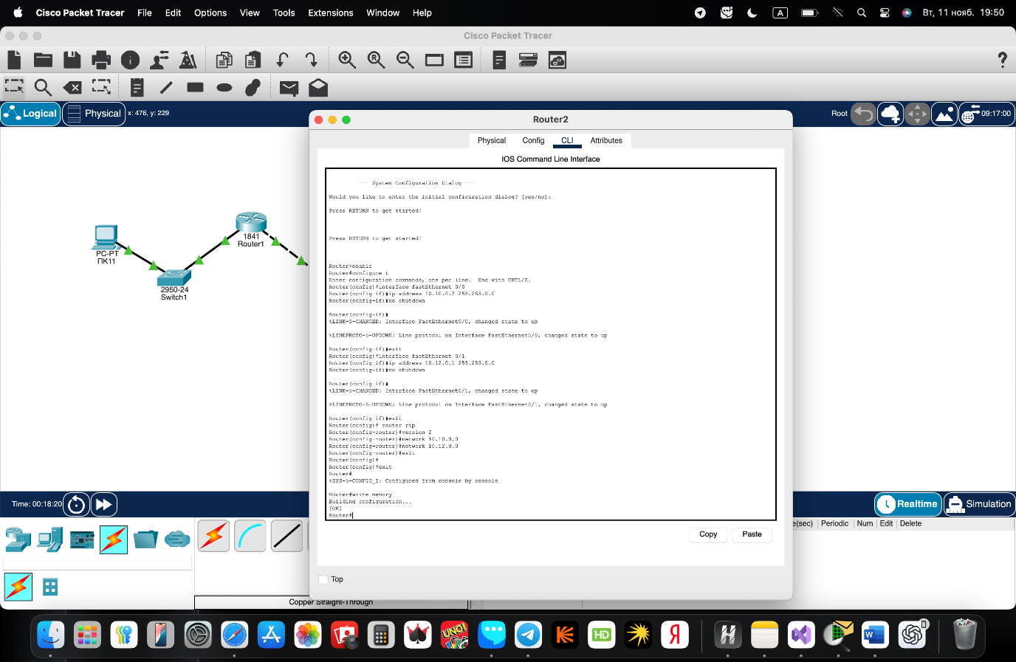

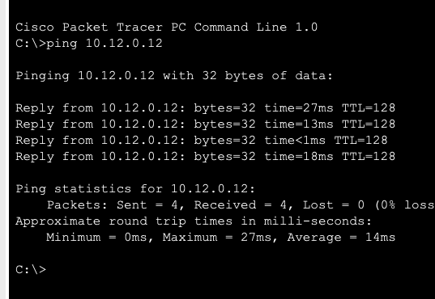

# Лабораторная работа 7

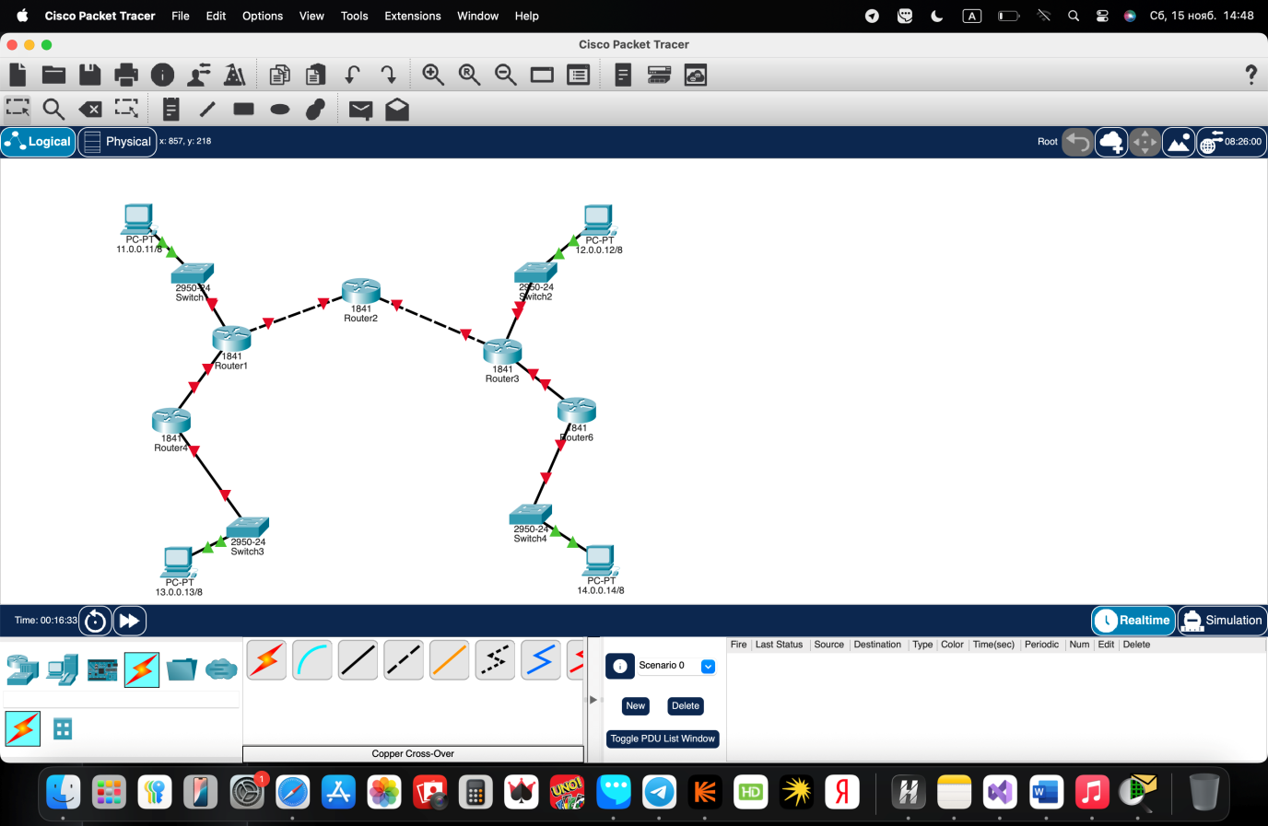

Настройка маршрутизаторов

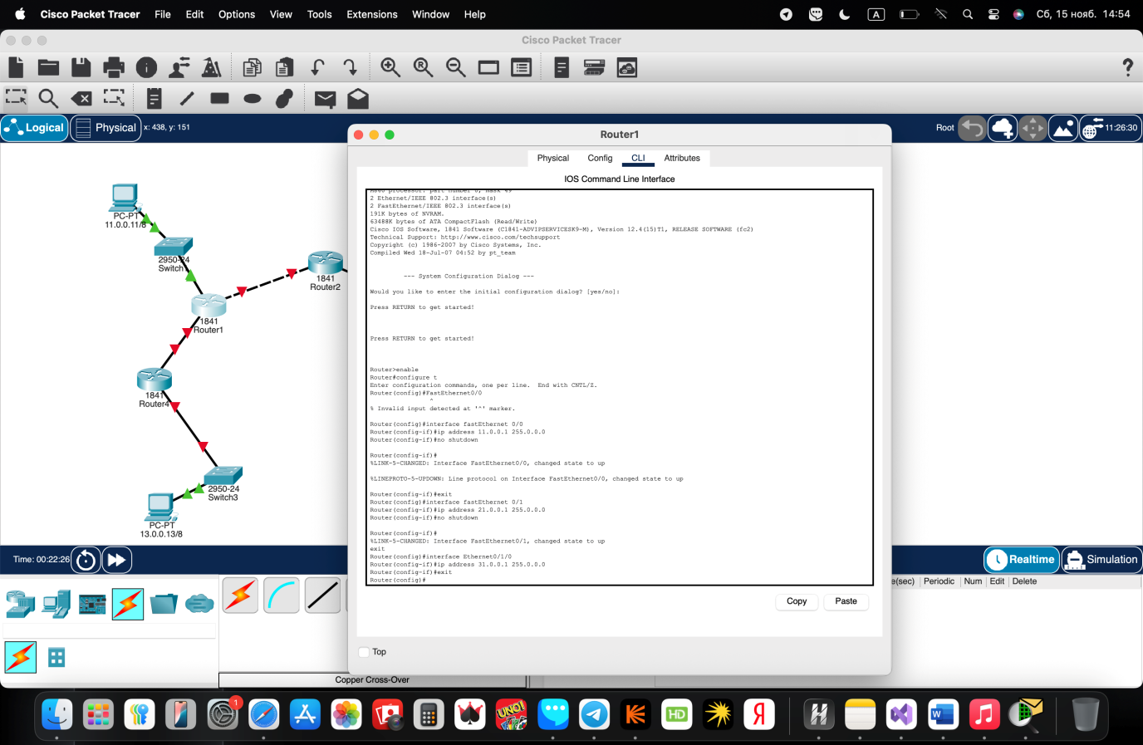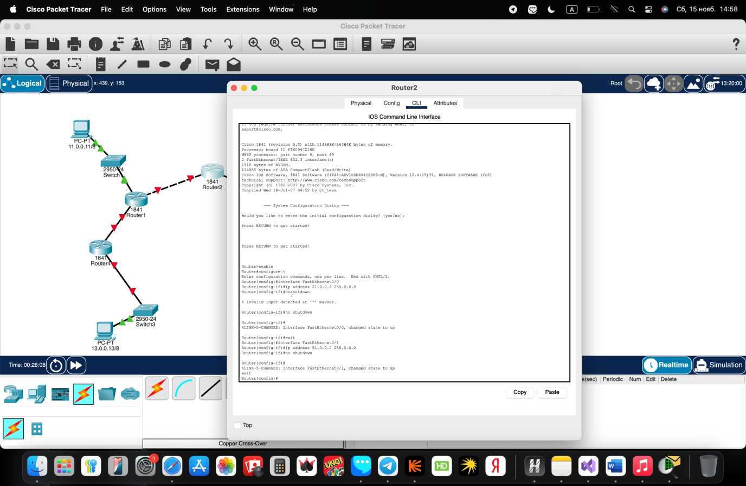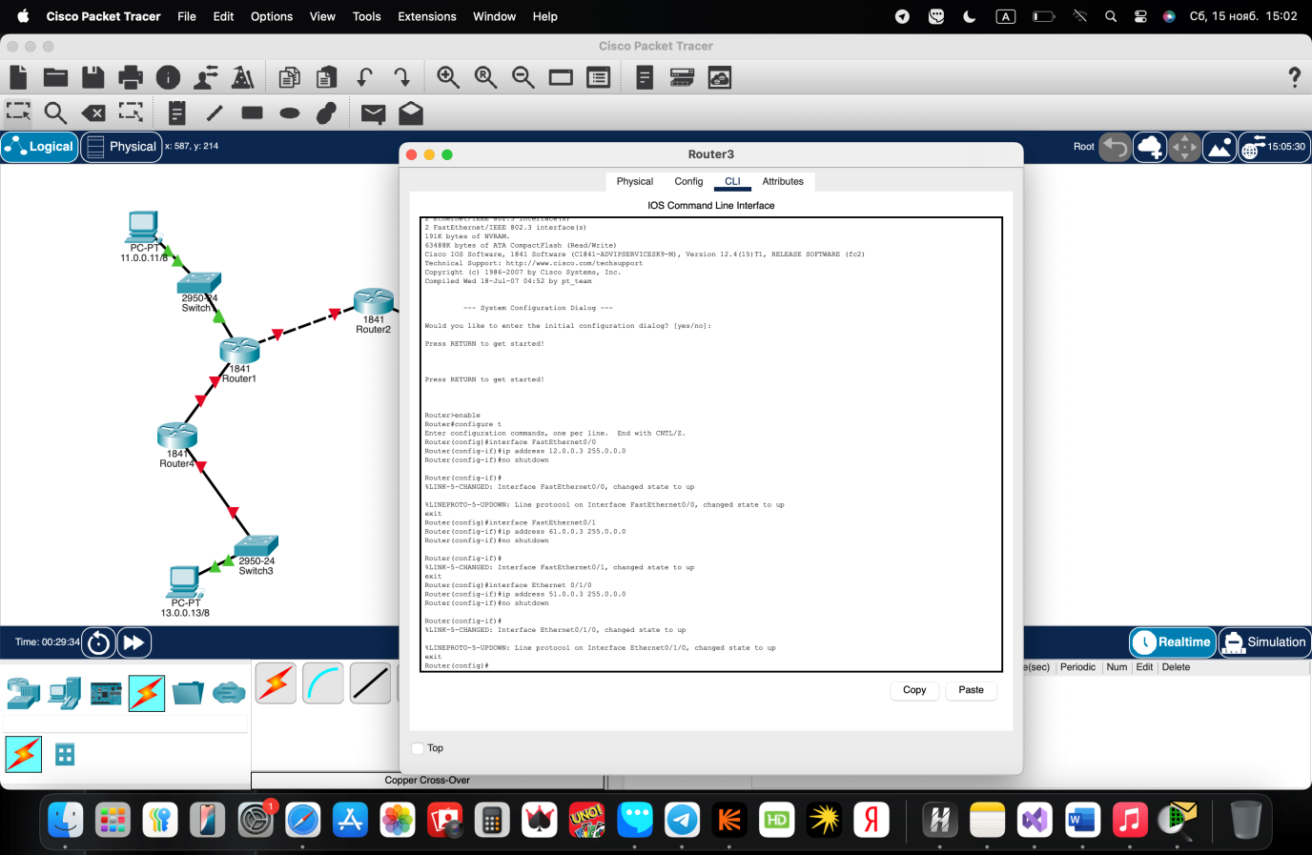

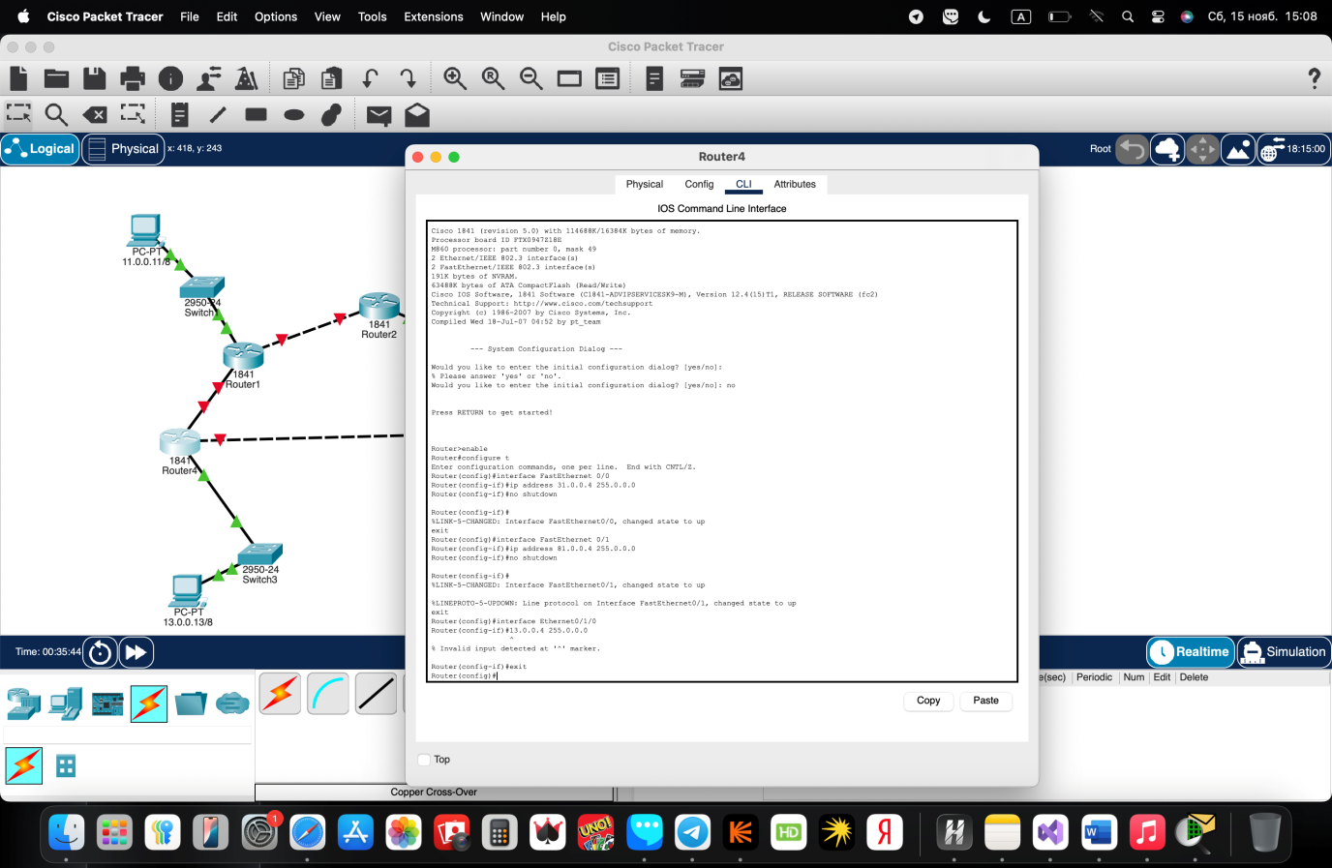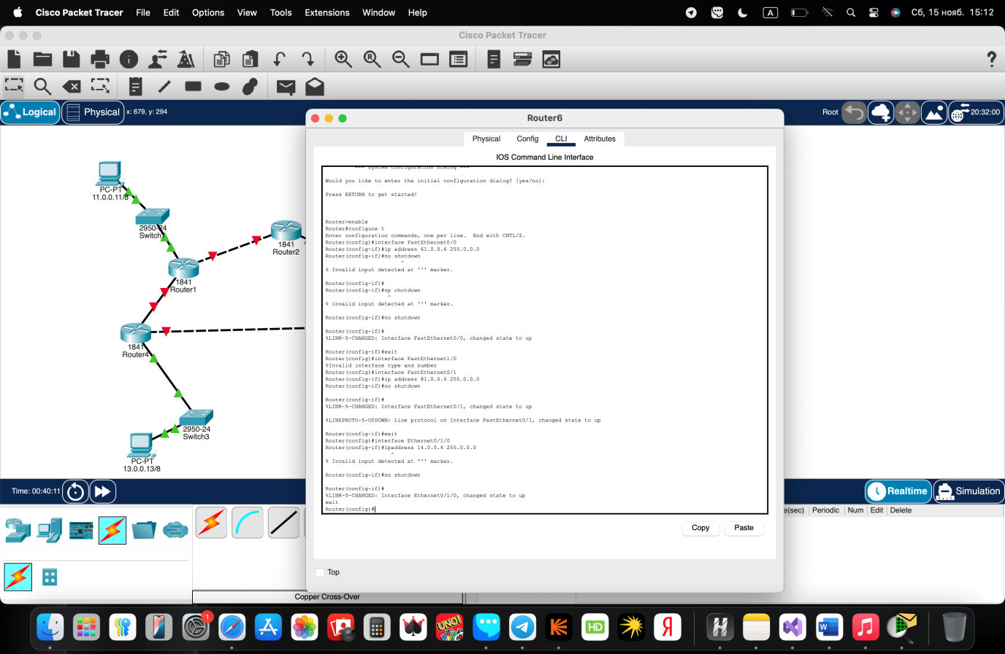

Настройка Rip

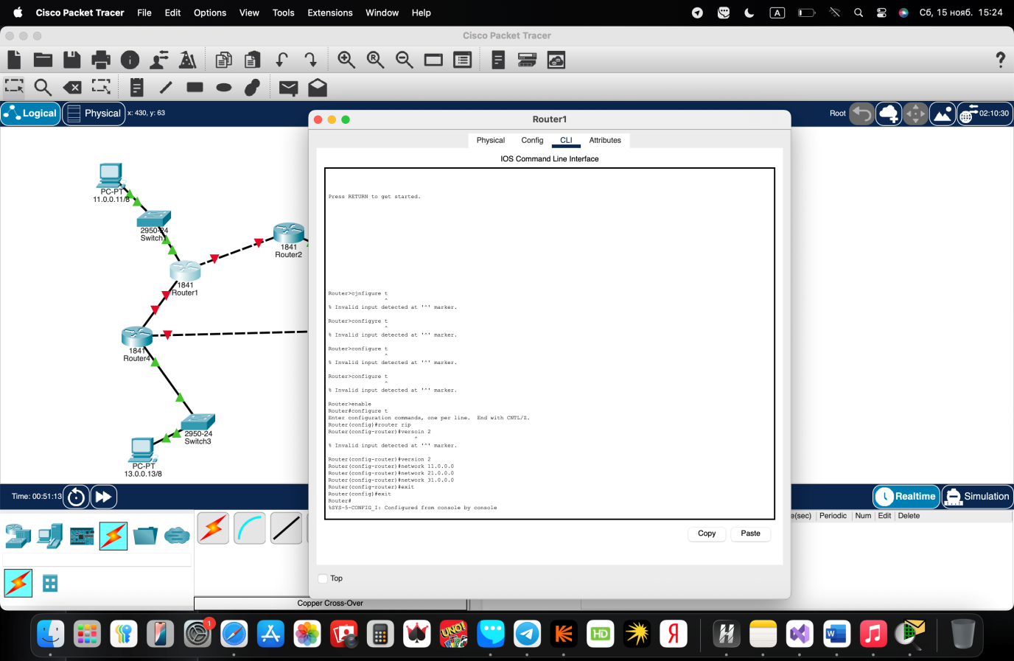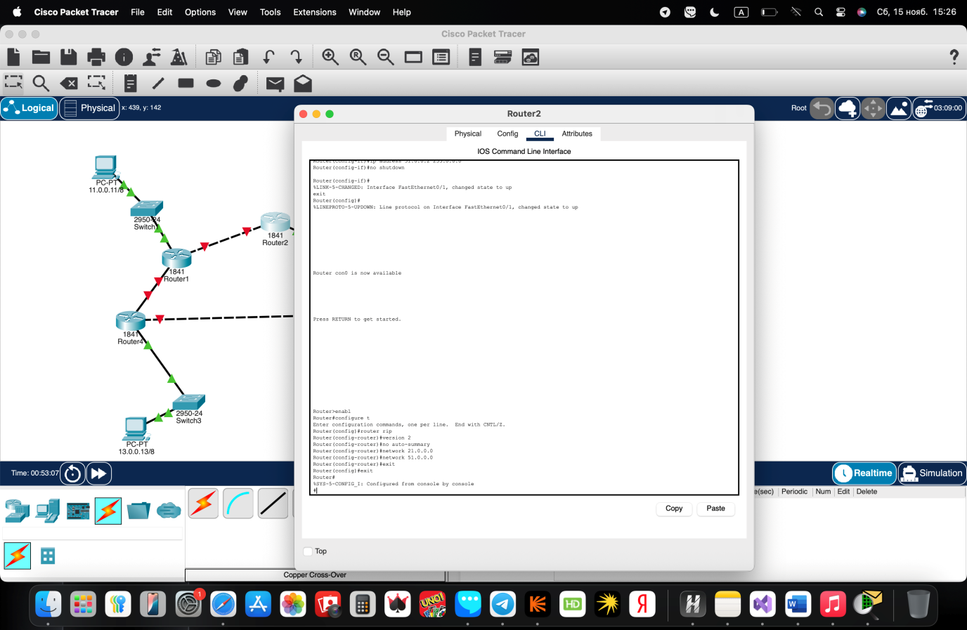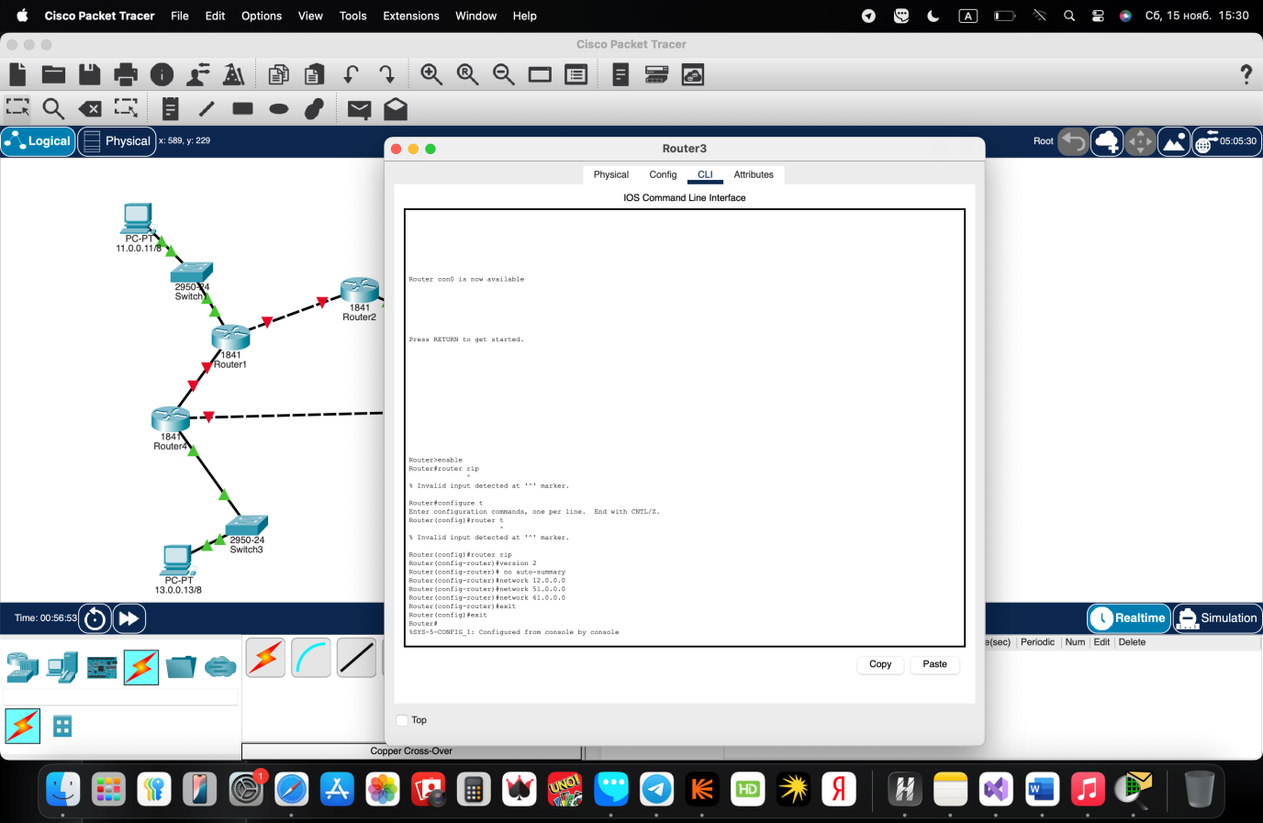

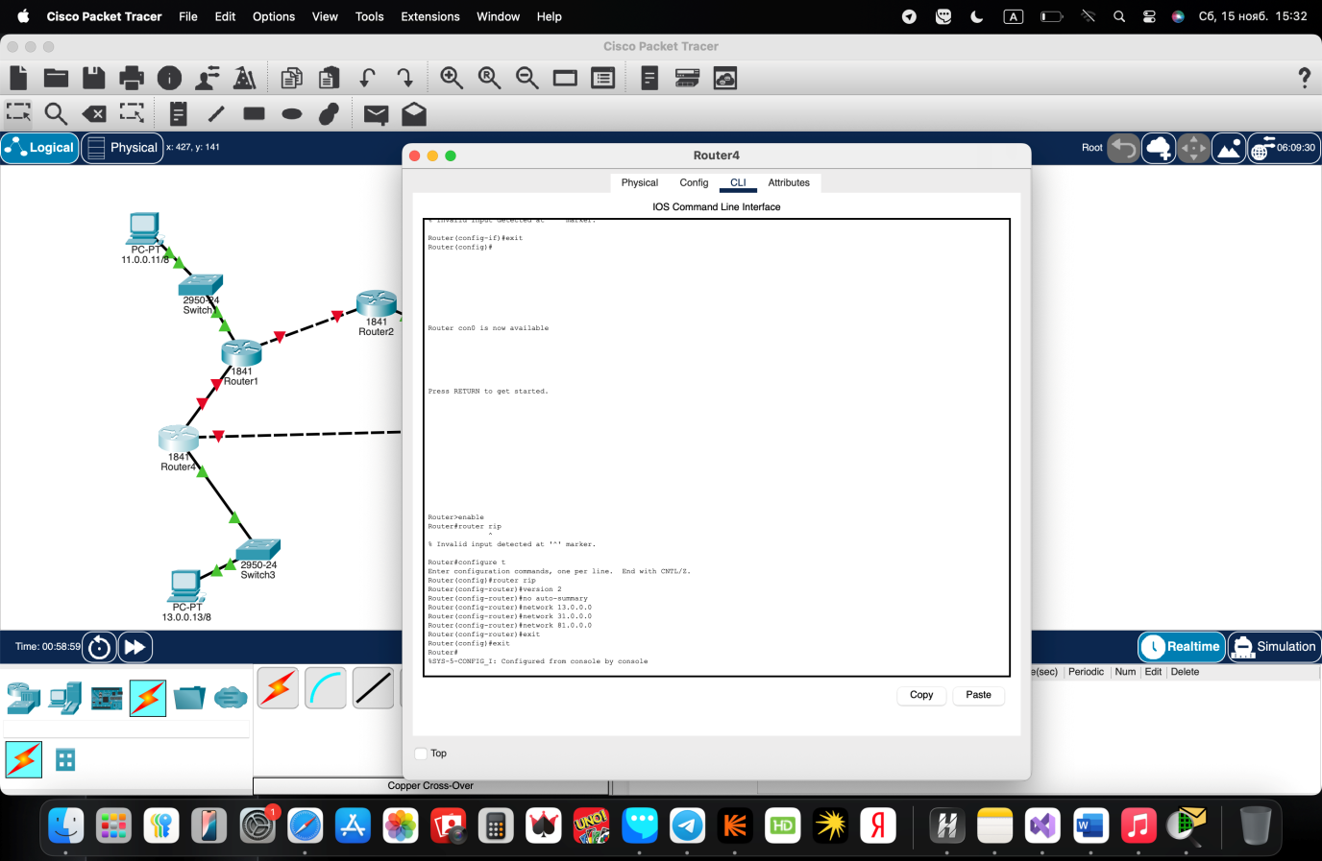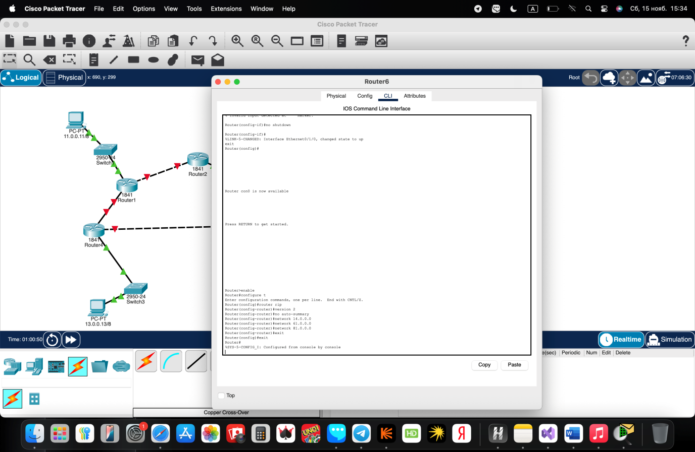

Проверка:

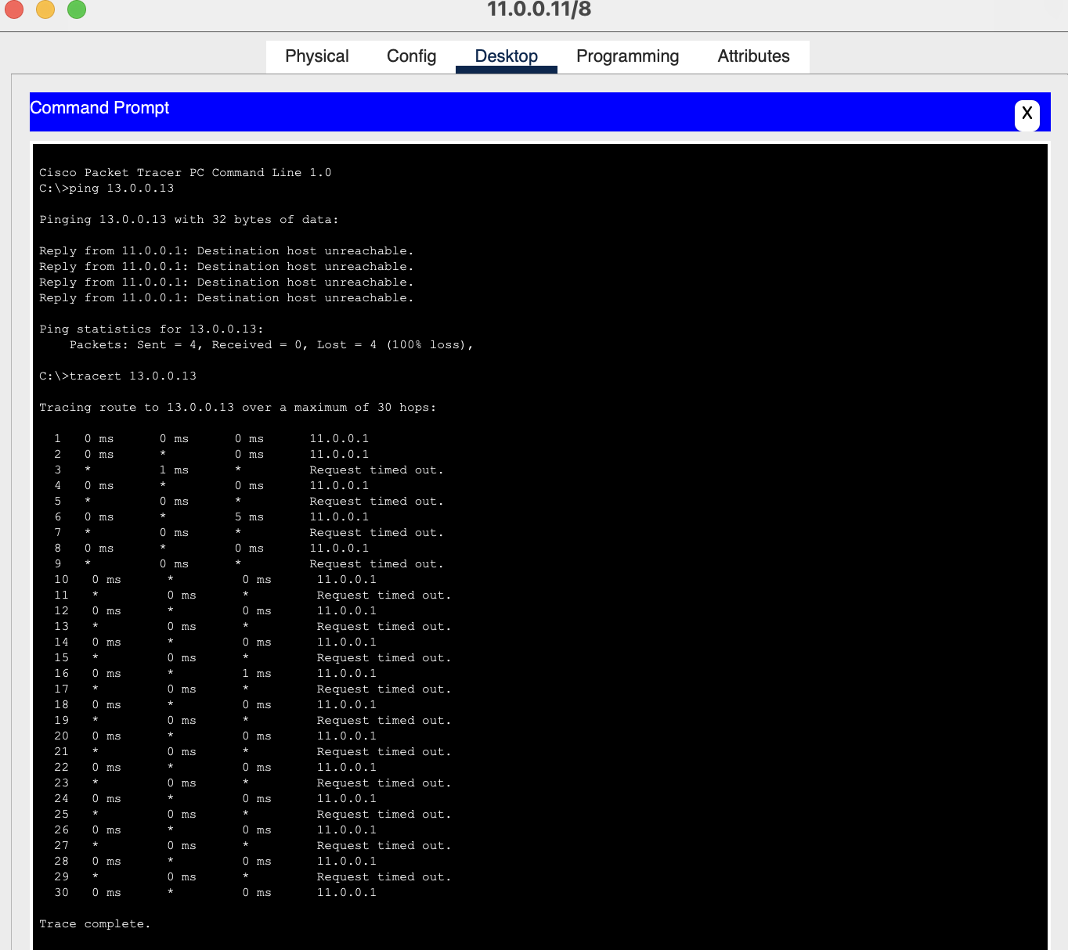

# Лабораторная работа 8

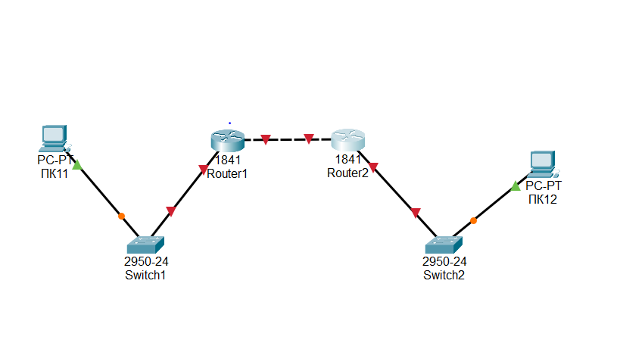

Настройка роутера:

Роутер 1

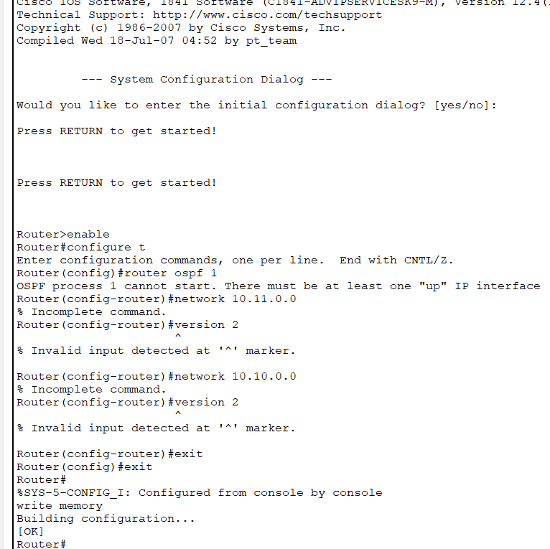

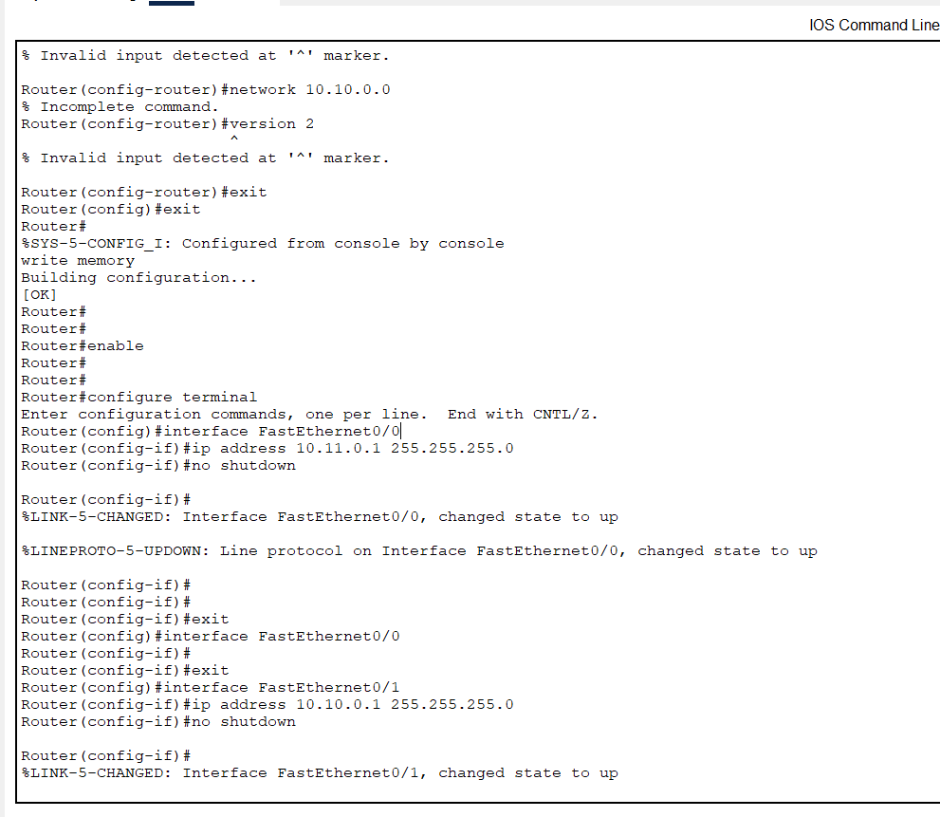

Роутер 2

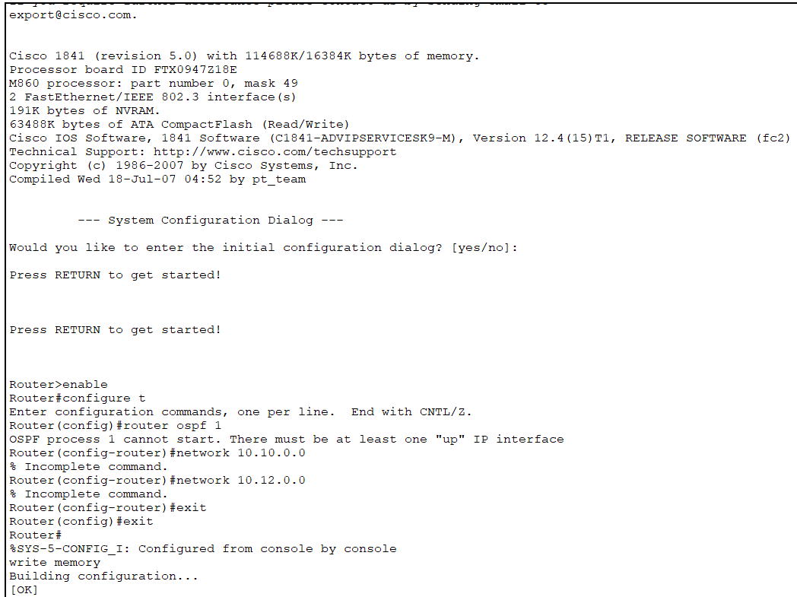

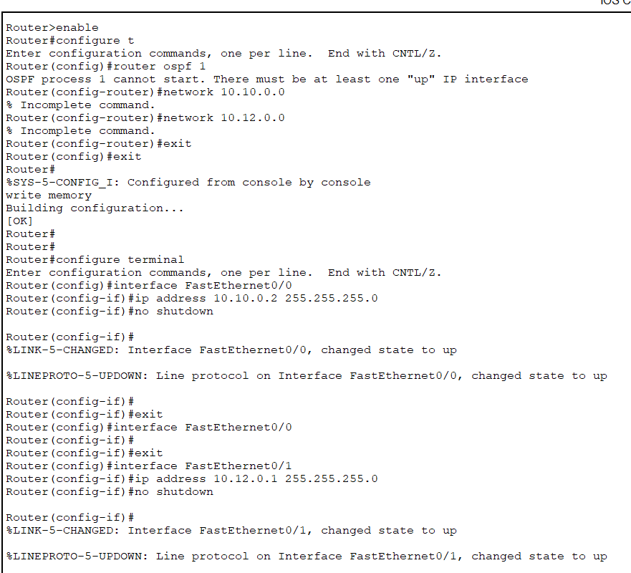

Настроили роутеры:

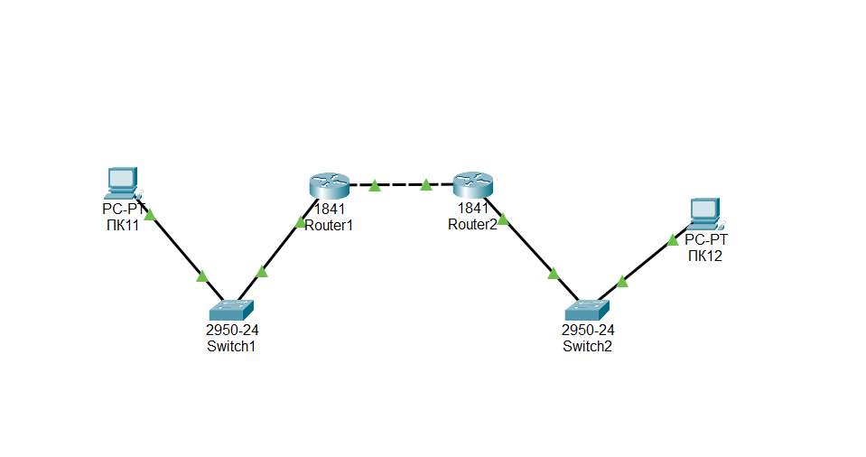

# Контрольные вопросы

**1. Различие между топологической и дистанционно-векторной маршрутизацией**

1.**Distance-Vector** - маршрутизатор знает только, *куда* идти и через какого соседа. Меняется медленно. (RIP)

2.**Link-State (топологическая)** - маршрутизатор знает *всю топологию сети* и строит маршрут сам. Быстро и надёжно. (OSPF)

**2. Схема работы протокола RIP**

1. Рассылает таблицу маршрутов каждые 30 секунд.

2. Метрика — число переходов (хопов).

3. До 15 хопов максимум.

4. Получает обновления → выбирает кратчайший путь.

**3. Схема работы протокола OSPF**

1. Маршрутизаторы обмениваются данными о состоянии своих связей (LSA).

2. Формируют общую карту сети (топологию).

3.Строят лучший маршрут с помощью алгоритма SPF (Дейкстры).

4. Быстро реагирует на изменения.

**4. Основные этапы установки маршрутизатора**

1. Подключить питание и кабели.

2. Подключиться через консоль.

3. Настроить имя, пароли, IP интерфейсов.

4. Настроить маршрутизацию.

5. Сохранить конфигурацию.

**5. Четыре этапа загрузки маршрутизатора**

1. POST — проверка оборудования.

2. Поиск и запуск загрузчика ROMMON.

3. Загрузка IOS из Flash.

4. Загрузка настроек startup-config.

**6. Протоколы Distance-Vector и их различия**

1. **RIP** — хопы, очень простой.

2.**IGRP** — от Cisco, улучшенный RIP.

3. **EIGRP** — гибридный, быстрый.

3. **OSPF** — *не* distance-vector, а link-state.

**7. Классы протоколов маршрутизации**

**1.IGP** — внутри организации (RIP, OSPF, EIGRP).

**2.EGP** — между организациями (BGP).

3. **Static** — вручную.

4.**Dynamic** — автоматически.

**8. Классификация по алгоритмам**

1.Distance-Vector — RIP, IGRP.

2.Link-State — OSPF, IS-IS.

3.Гибридные — EIGRP.

4.Path-Vector — BGP.

**9. Разница между классовыми и бесклассовыми протоколами**

1.**Классовые** — не передают маску (RIPv1).

2. **Бесклассовые** — передают маску, поддерживают VLSM (RIPv2, OSPF, EIGRP).

**10. Сравнение протоколов IGP**

1. **RIP** — медленный, маленькие сети.

2.**OSPF** — быстрый, большие сети.

3. **EIGRP** — быстрый, удобный, но Cisco.

**11. Этапы настройки RIP-2**

enable

configure terminal

router rip

version 2

network <твои_сети>

exit

write memory

# Лабораторная работа 9

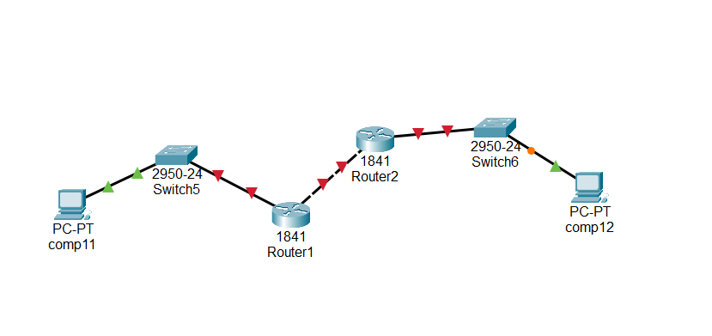

Настраиваем ip- адреса

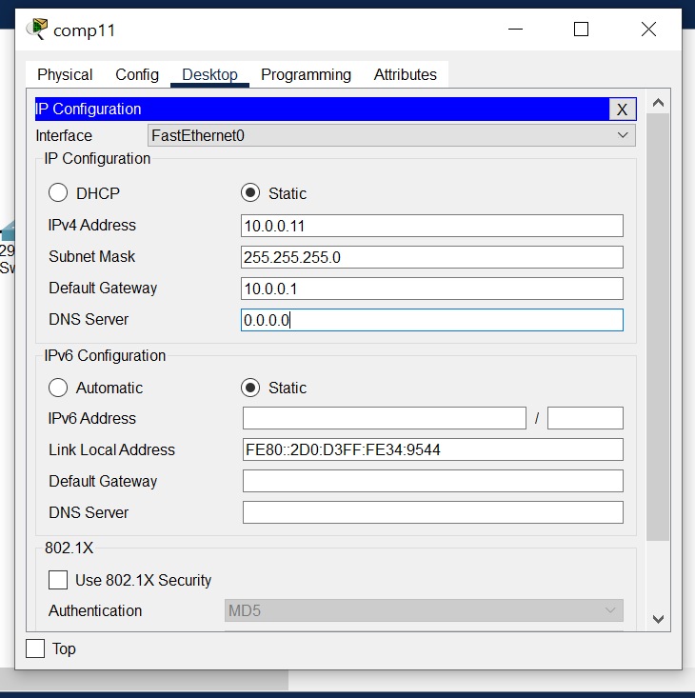

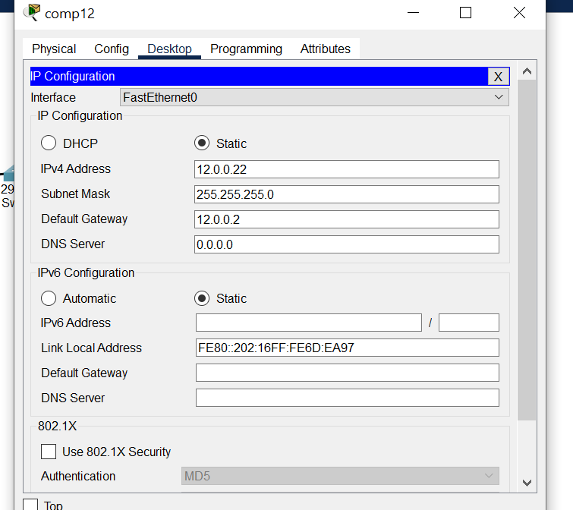

Настройка роутера

Роутер 1

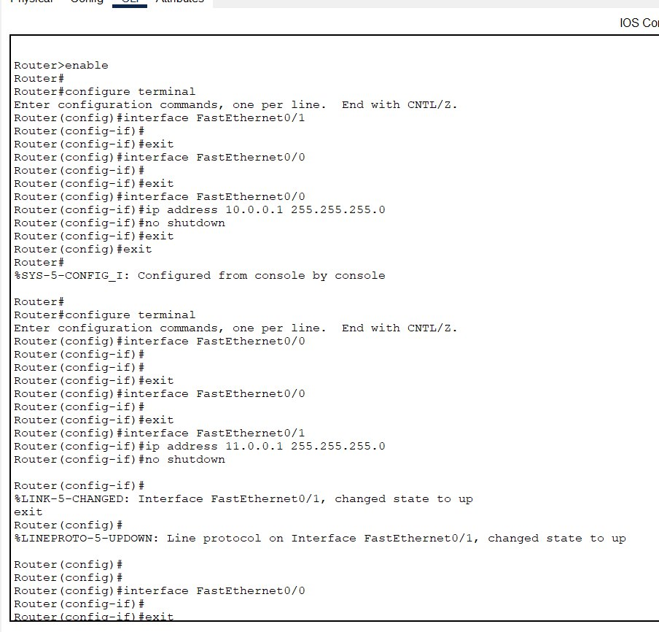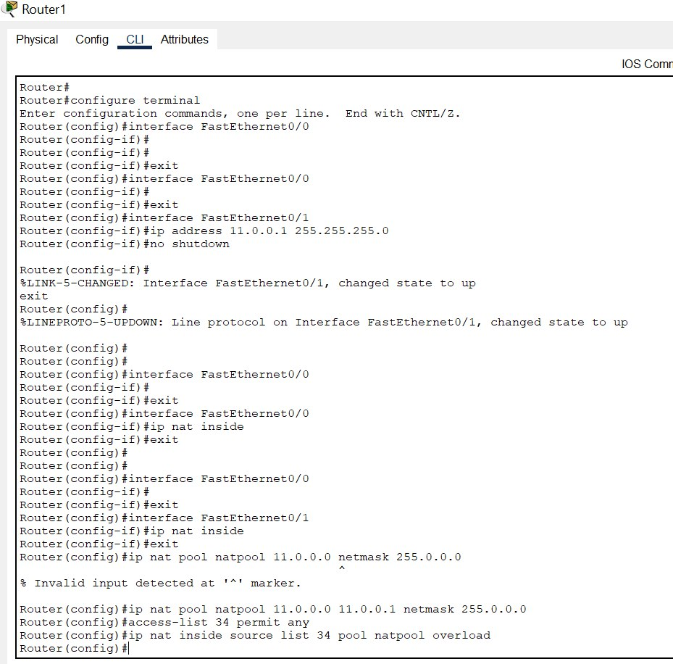

Роутер 2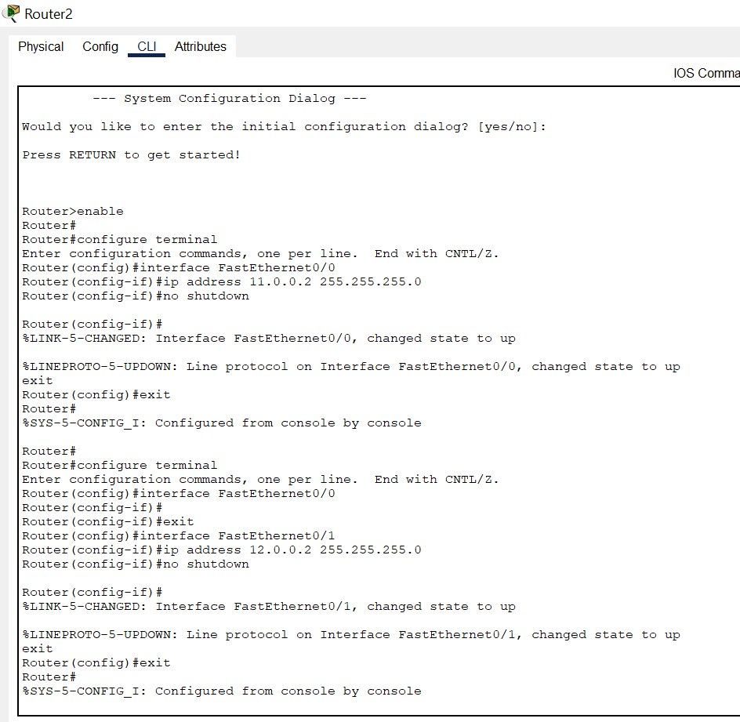

Проверка:

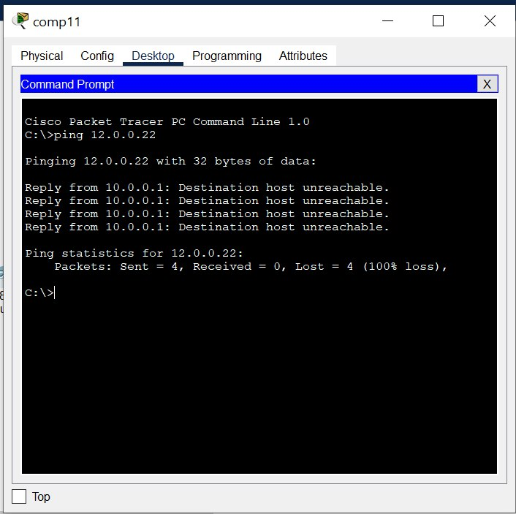

# Контрольные вопросы

**1. Возможные схемы работы NAT**

1. **Static NAT** - один внешний адрес = один внутренний адрес.

2.**Dynamic NAT** - внутренние адреса получают свободный внешний из пула.

3.**PAT (NAT Overload)** - много внутренних IP используют **один внешний**, различаясь портами.

**2. Частные IP-адреса (private) в каждом классе**

1.**Класс A:** 10.0.0.0 – 10.255.255.255

2.**Класс B:** 172.16.0.0 – 172.31.255.255

3. **Класс C:** 192.168.0.0 – 192.168.255.255

**3. Преимущества и недостатки NAT**

**Преимущества:** экономит публичные IP, повышает безопасность, скрывает внутреннюю сеть.

**Недостатки:** ломает end-to-end связь, проблемы с VoIP/играми, усложняет диагностику.

**4. Этапы настройки NAT**

1. Настроить внутренние (inside) и внешние (outside) интерфейсы.

2. Настроить тип NAT (static, dynamic, PAT).

3. Указать внутренние сети (ACL).

4. Активировать NAT на интерфейсе.

**5. Проверка работы NAT**

Команда:

show ip nat translations

Пинг через маршрутизатор.

Проверка счётчиков командой:

show ip nat statistics

**6. Основные проблемы NAT**

1.Не работает end-to-end (нет прямых подключений).

2.Некоторые приложения не понимают NAT (SIP, игры, VPN).

3.Ошибки при неправильных ACL или интерфейсах inside/outside.